Ministerio de Educación
Escuela Particular Bellas Luces
Módulo de F.D.C.
Segundo Trimestre
5°
Taller #6
La Comunidad Educativa
Copia en tu cuaderno. Página del libro 69.
1. ¿Cómo está integrada la comunidad educativa?
2. ¿Por qué es beneficiosa la comunidad educativa?
3. ¿Qué hacen los docentes?
4. ¿Qué adquieren los estudiantes en la comunidad educativa?
5. ¿Qué hacen los padres de familia?
6. ¿Qué brindan las Autoridades a la comunidad?

Taller #6
Elabora la página 71 del libro.
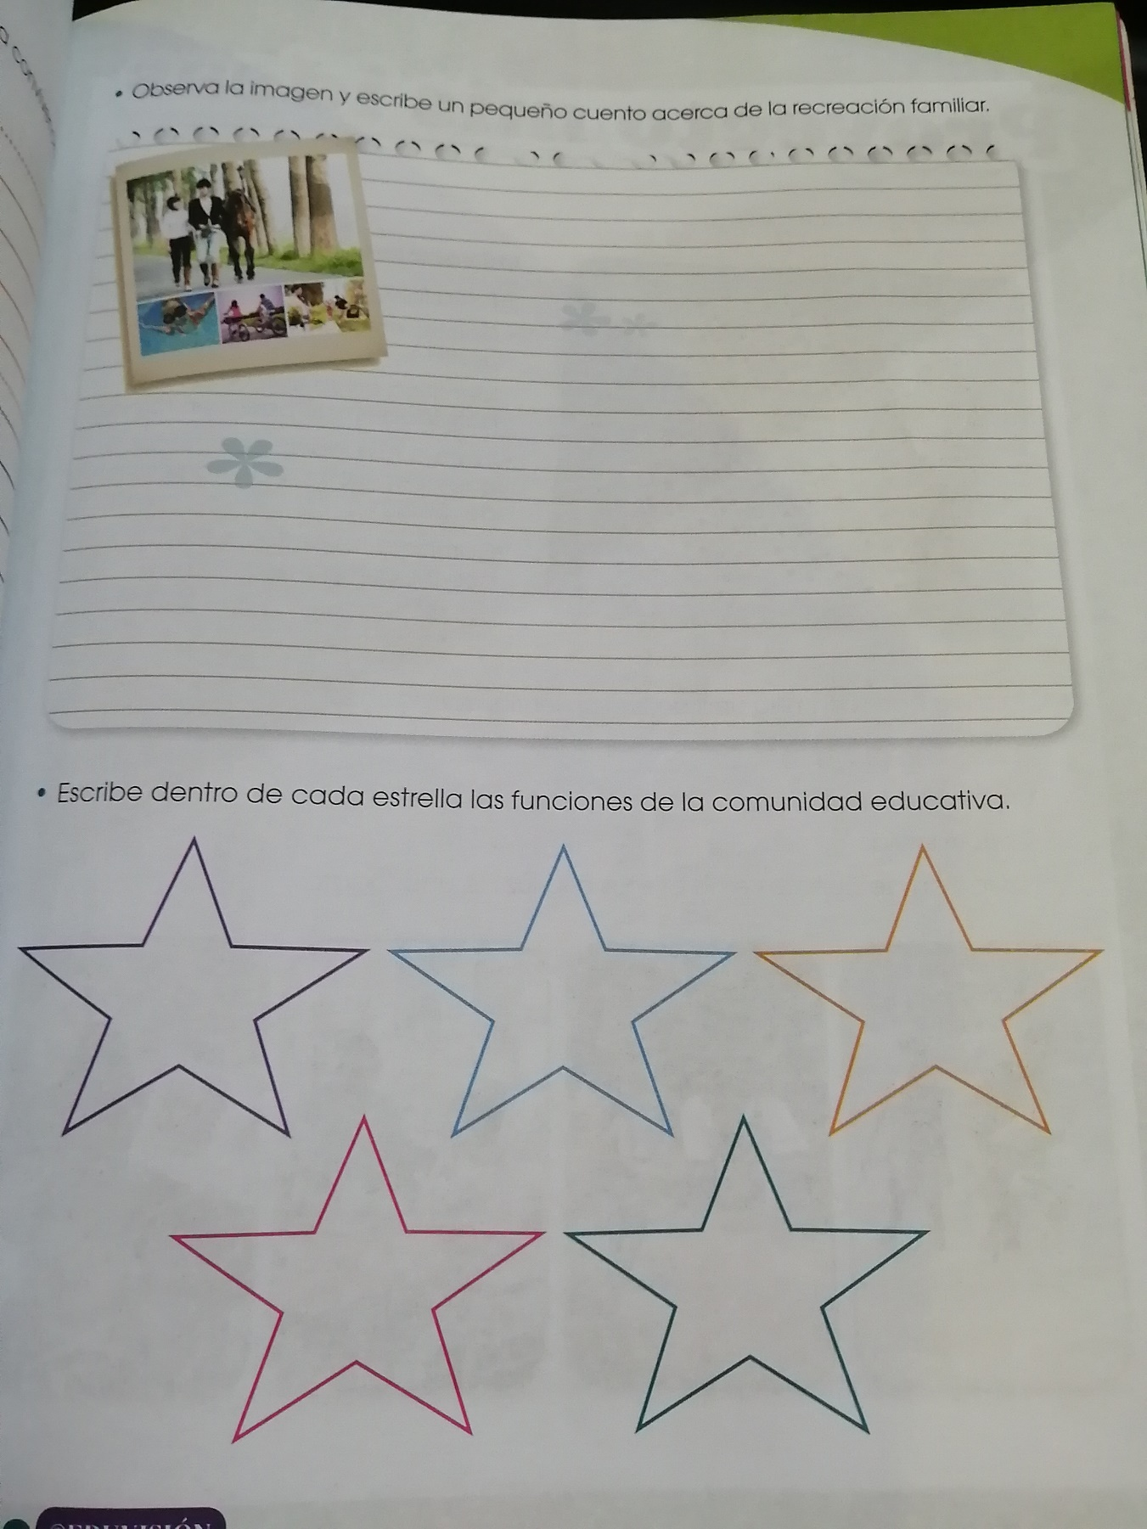
Página del libro.
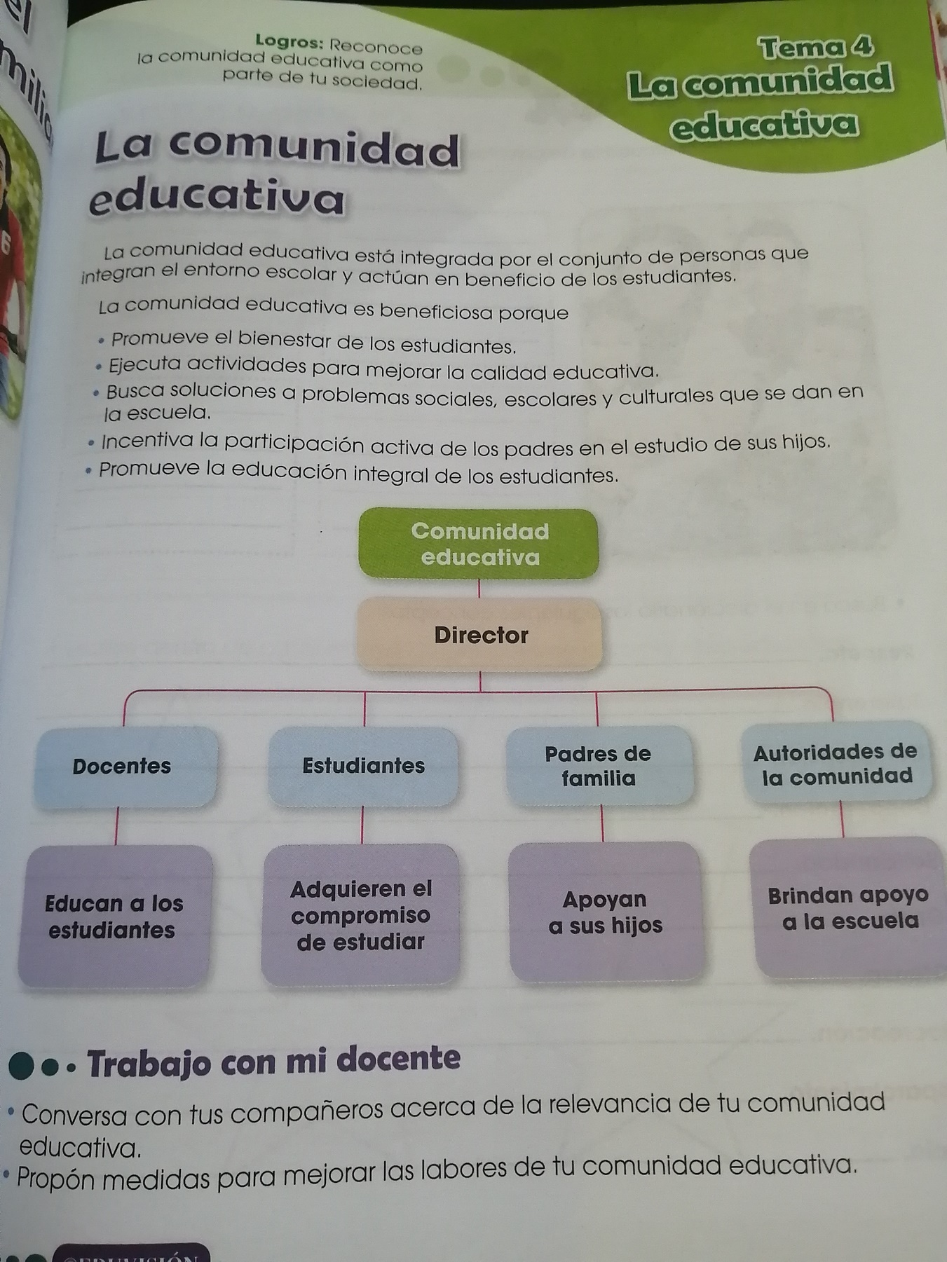

Ministerio de Educación
Escuela Particular Bellas Luces
Módulo de Español
Segundo Trimestre
5°
Plan #6
El Diálogo
Copia en tu cuaderno el plan. Página 136 del libro.
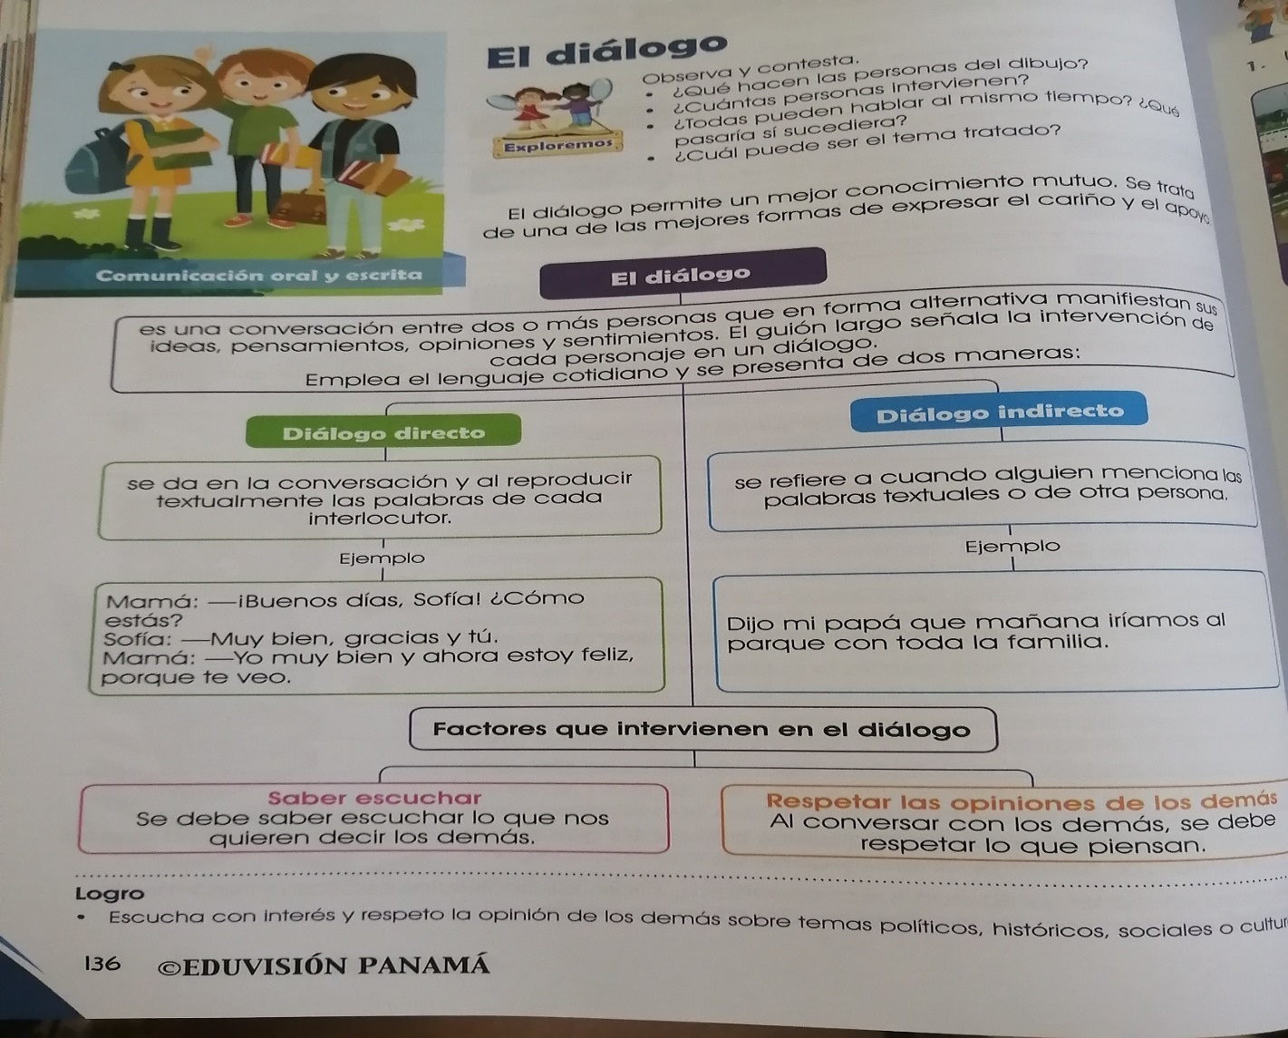

Taller #6
Elabora las siguientes páginas 137 del libro.
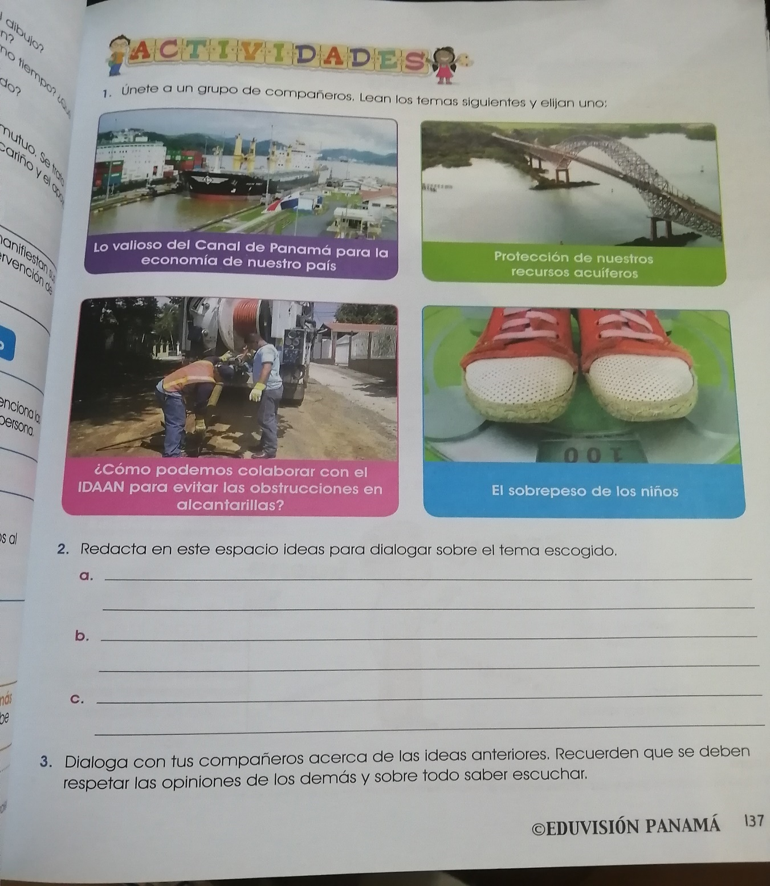

Ministerio de Educación
Escuela Particular Bellas Luces
Módulo de Edugrafía
Segundo Trimestre
5°
Taller #4
Elabora las páginas de la 60 a la 59. Nota para español y artes recreativa.
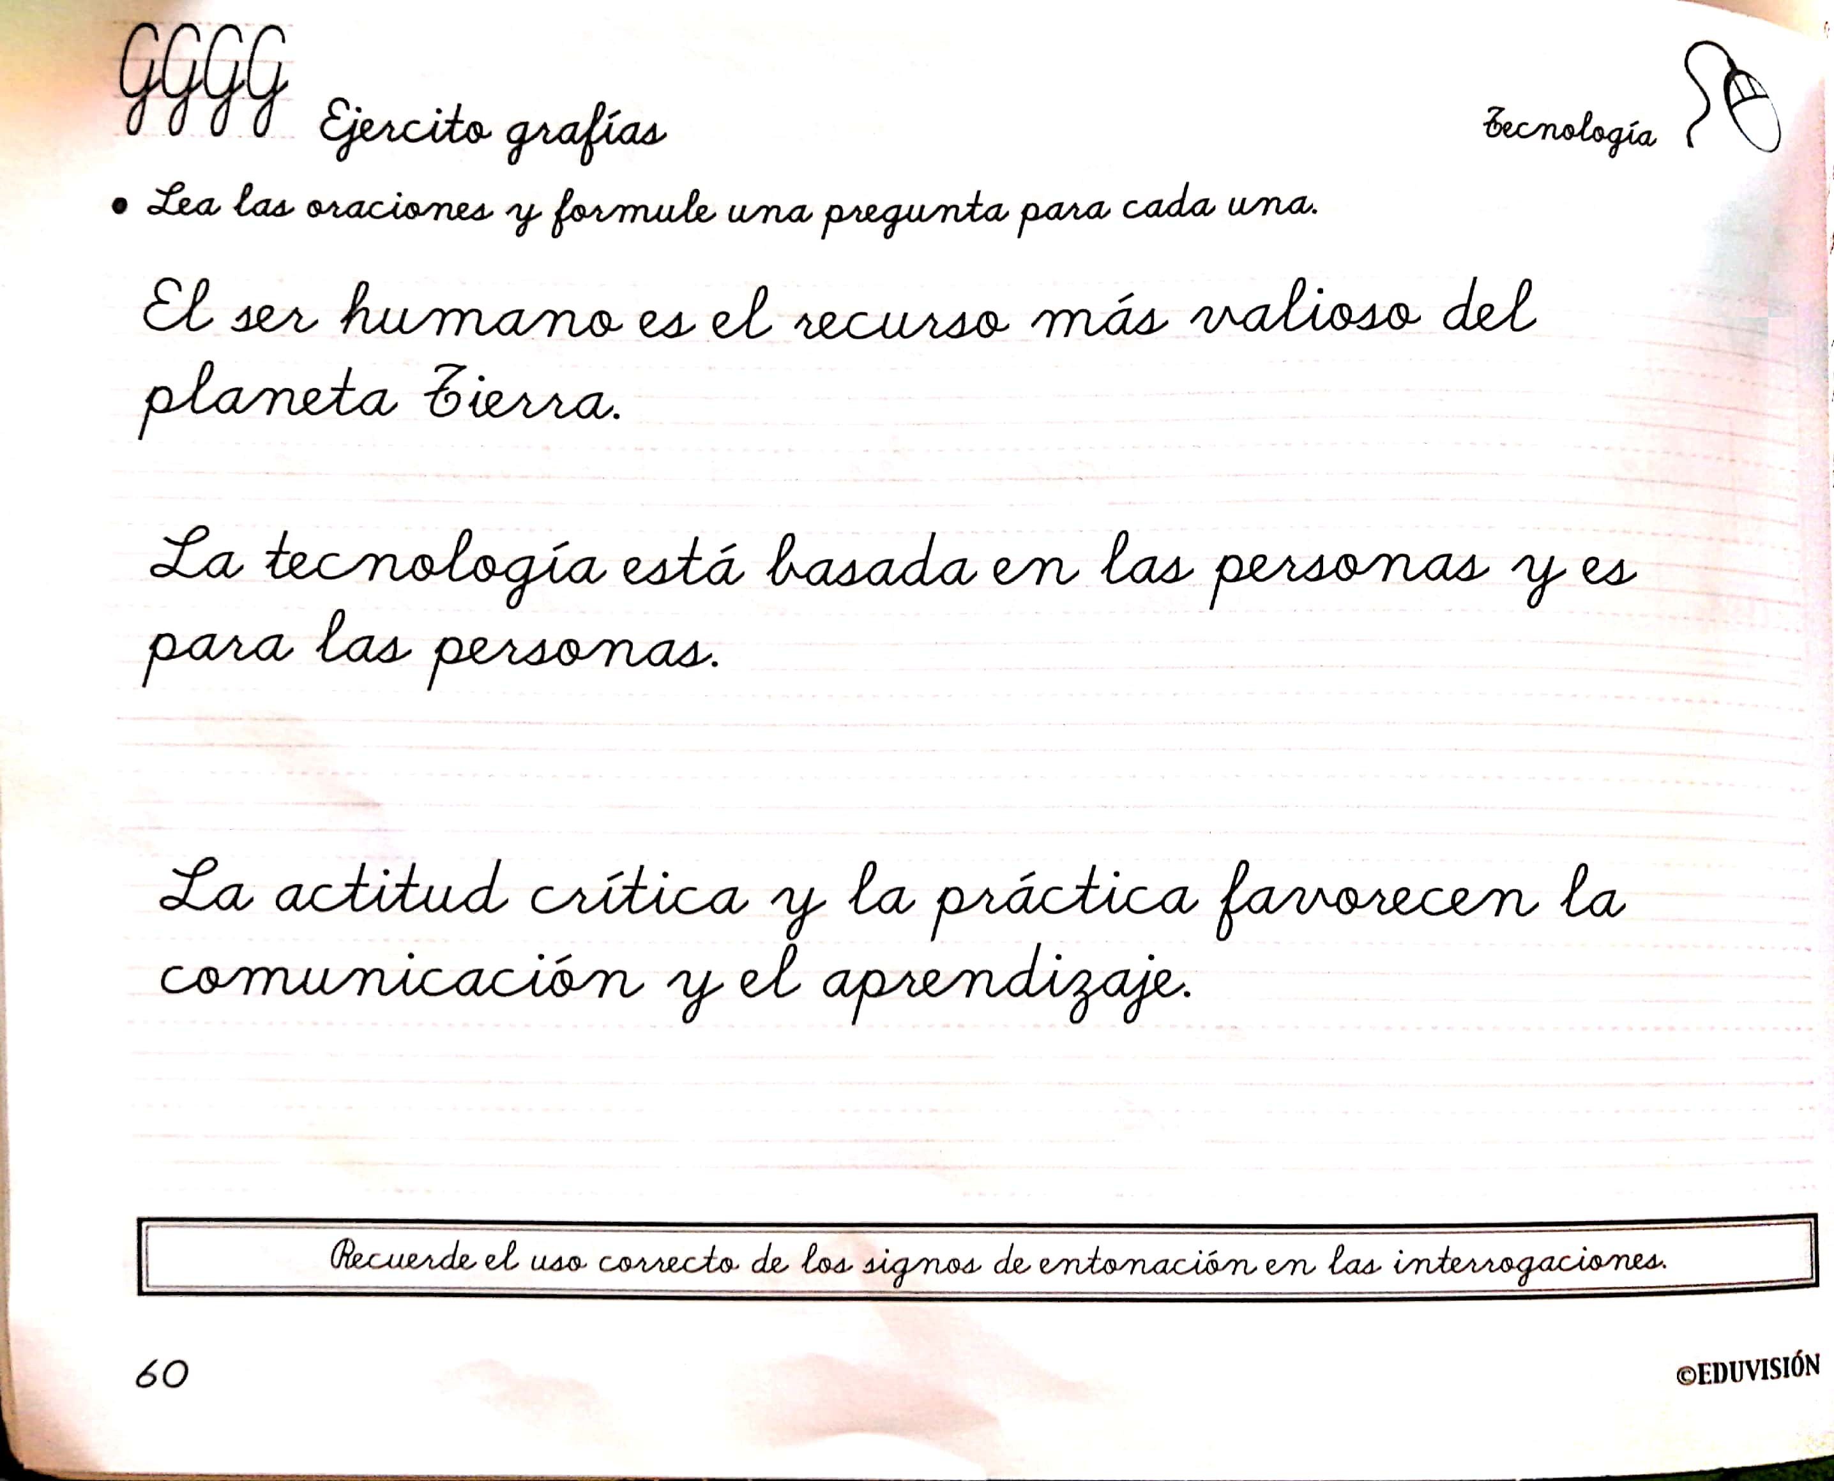

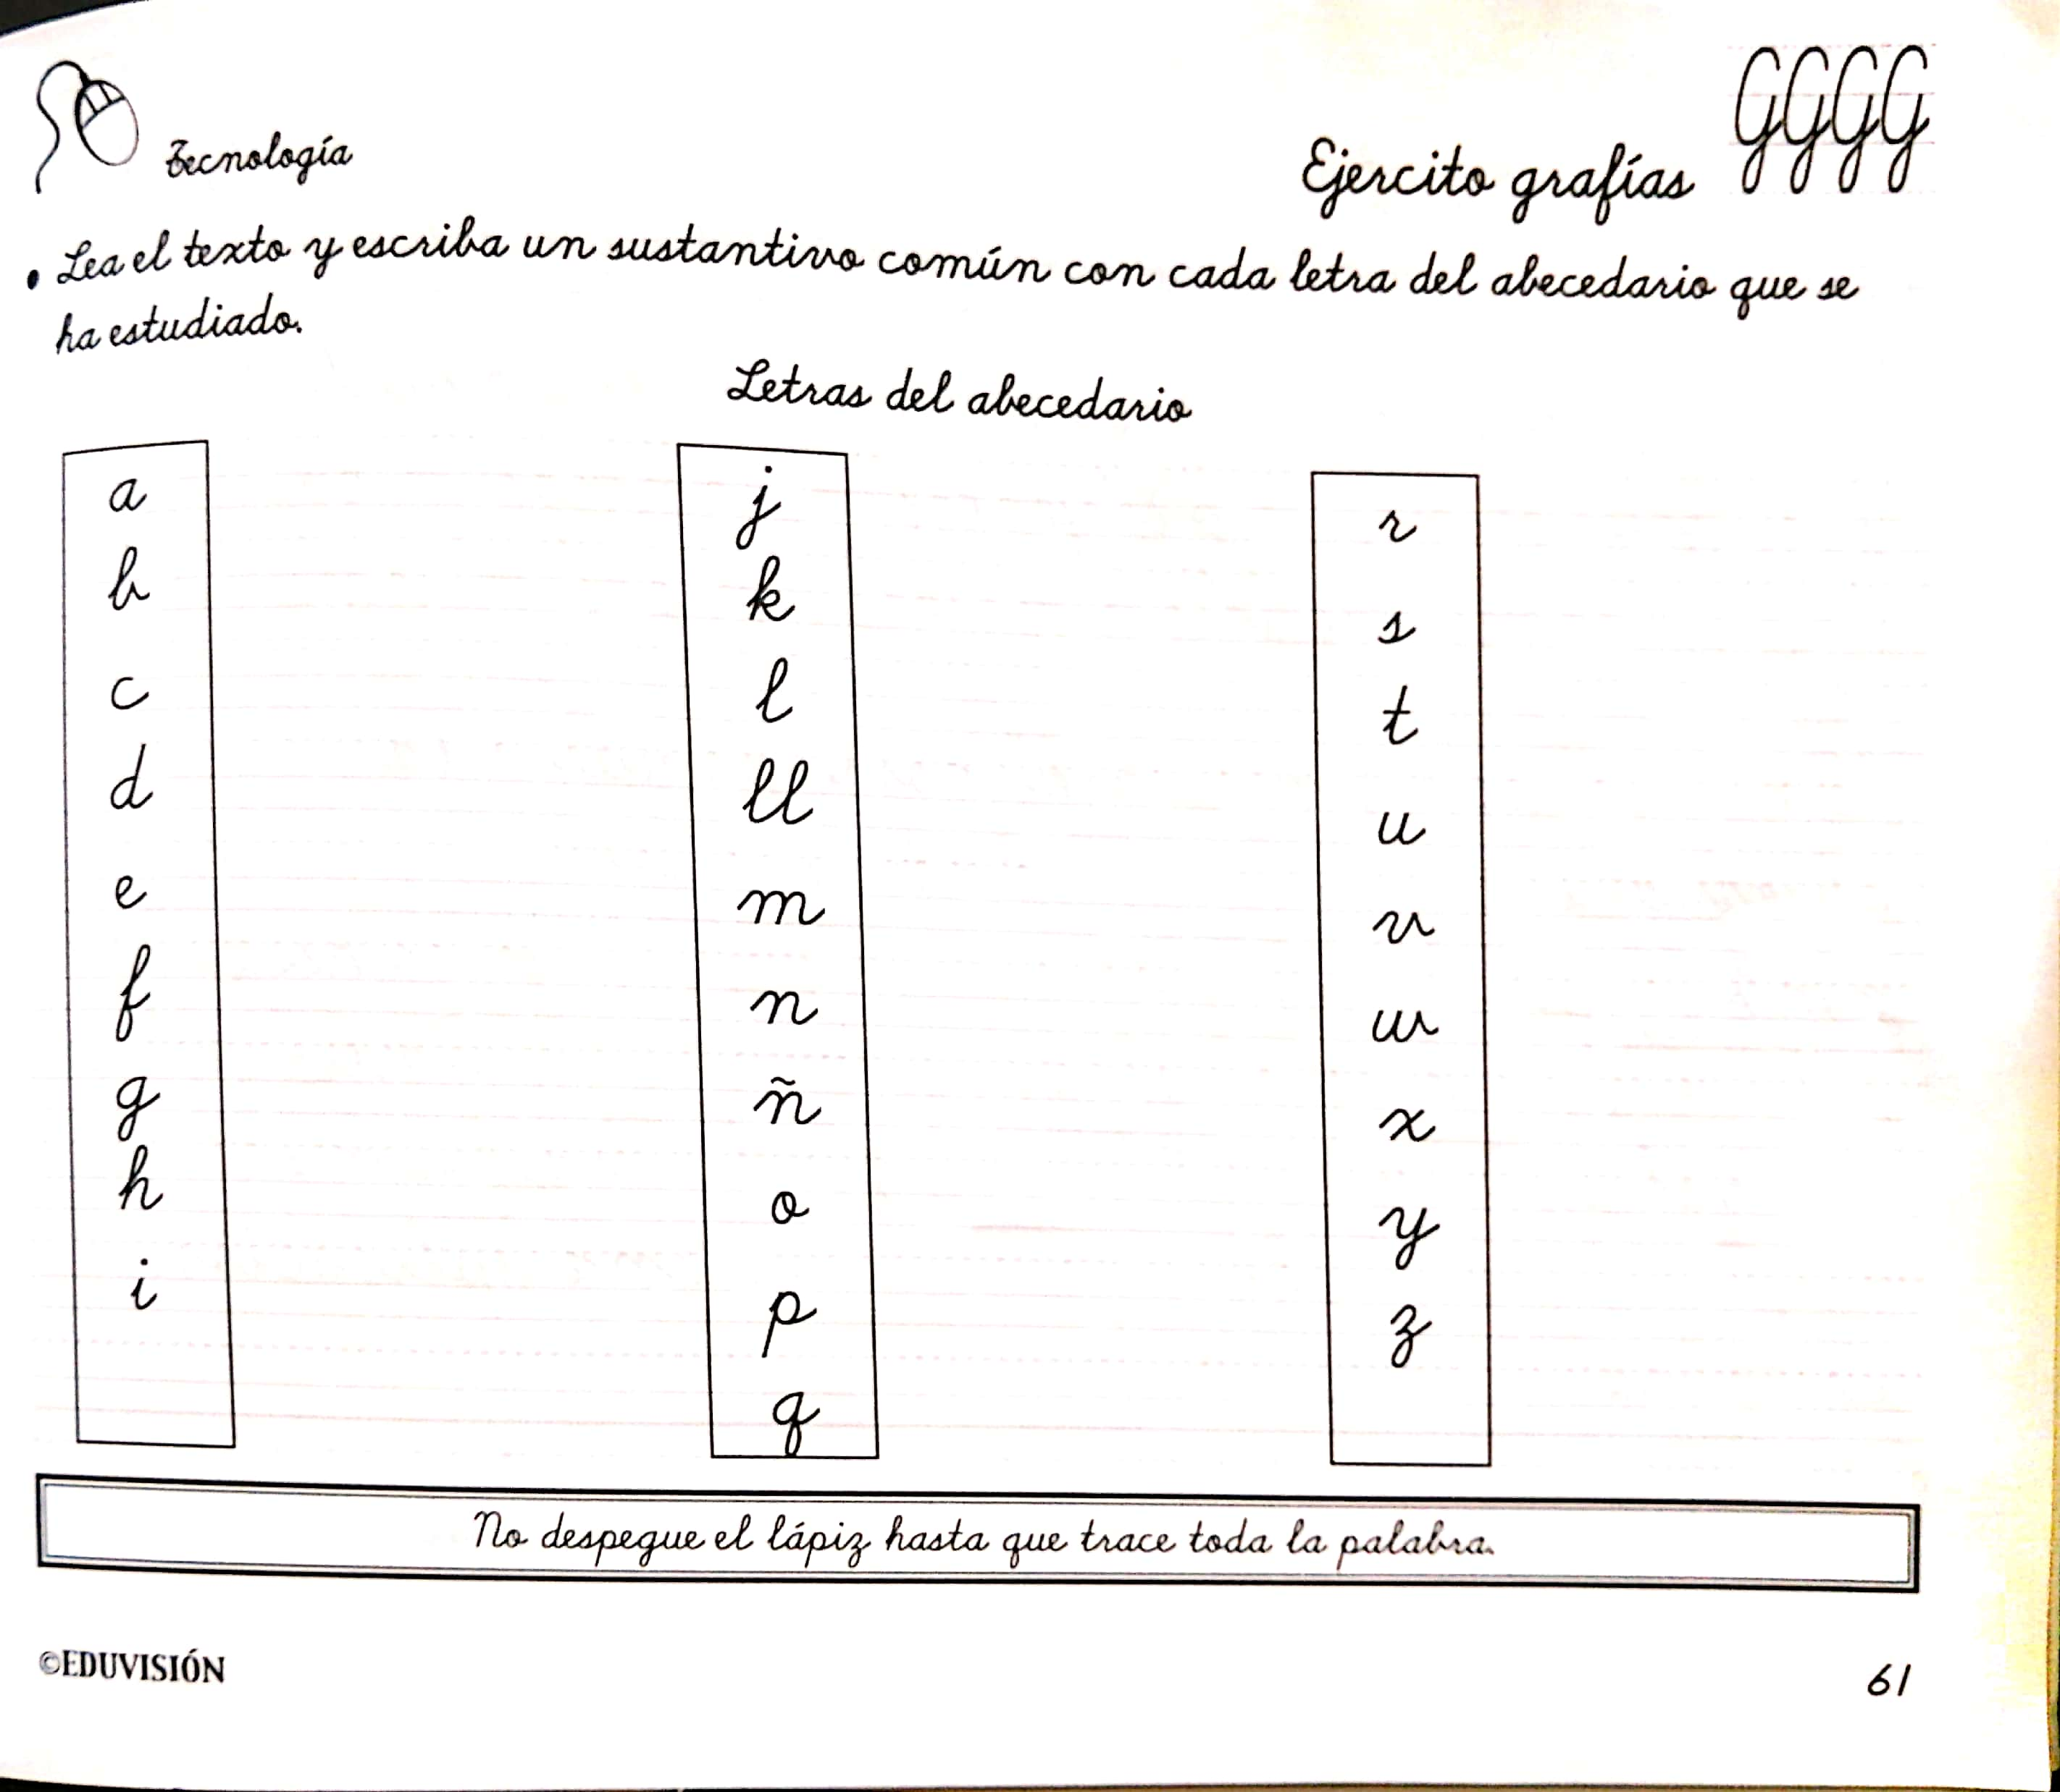

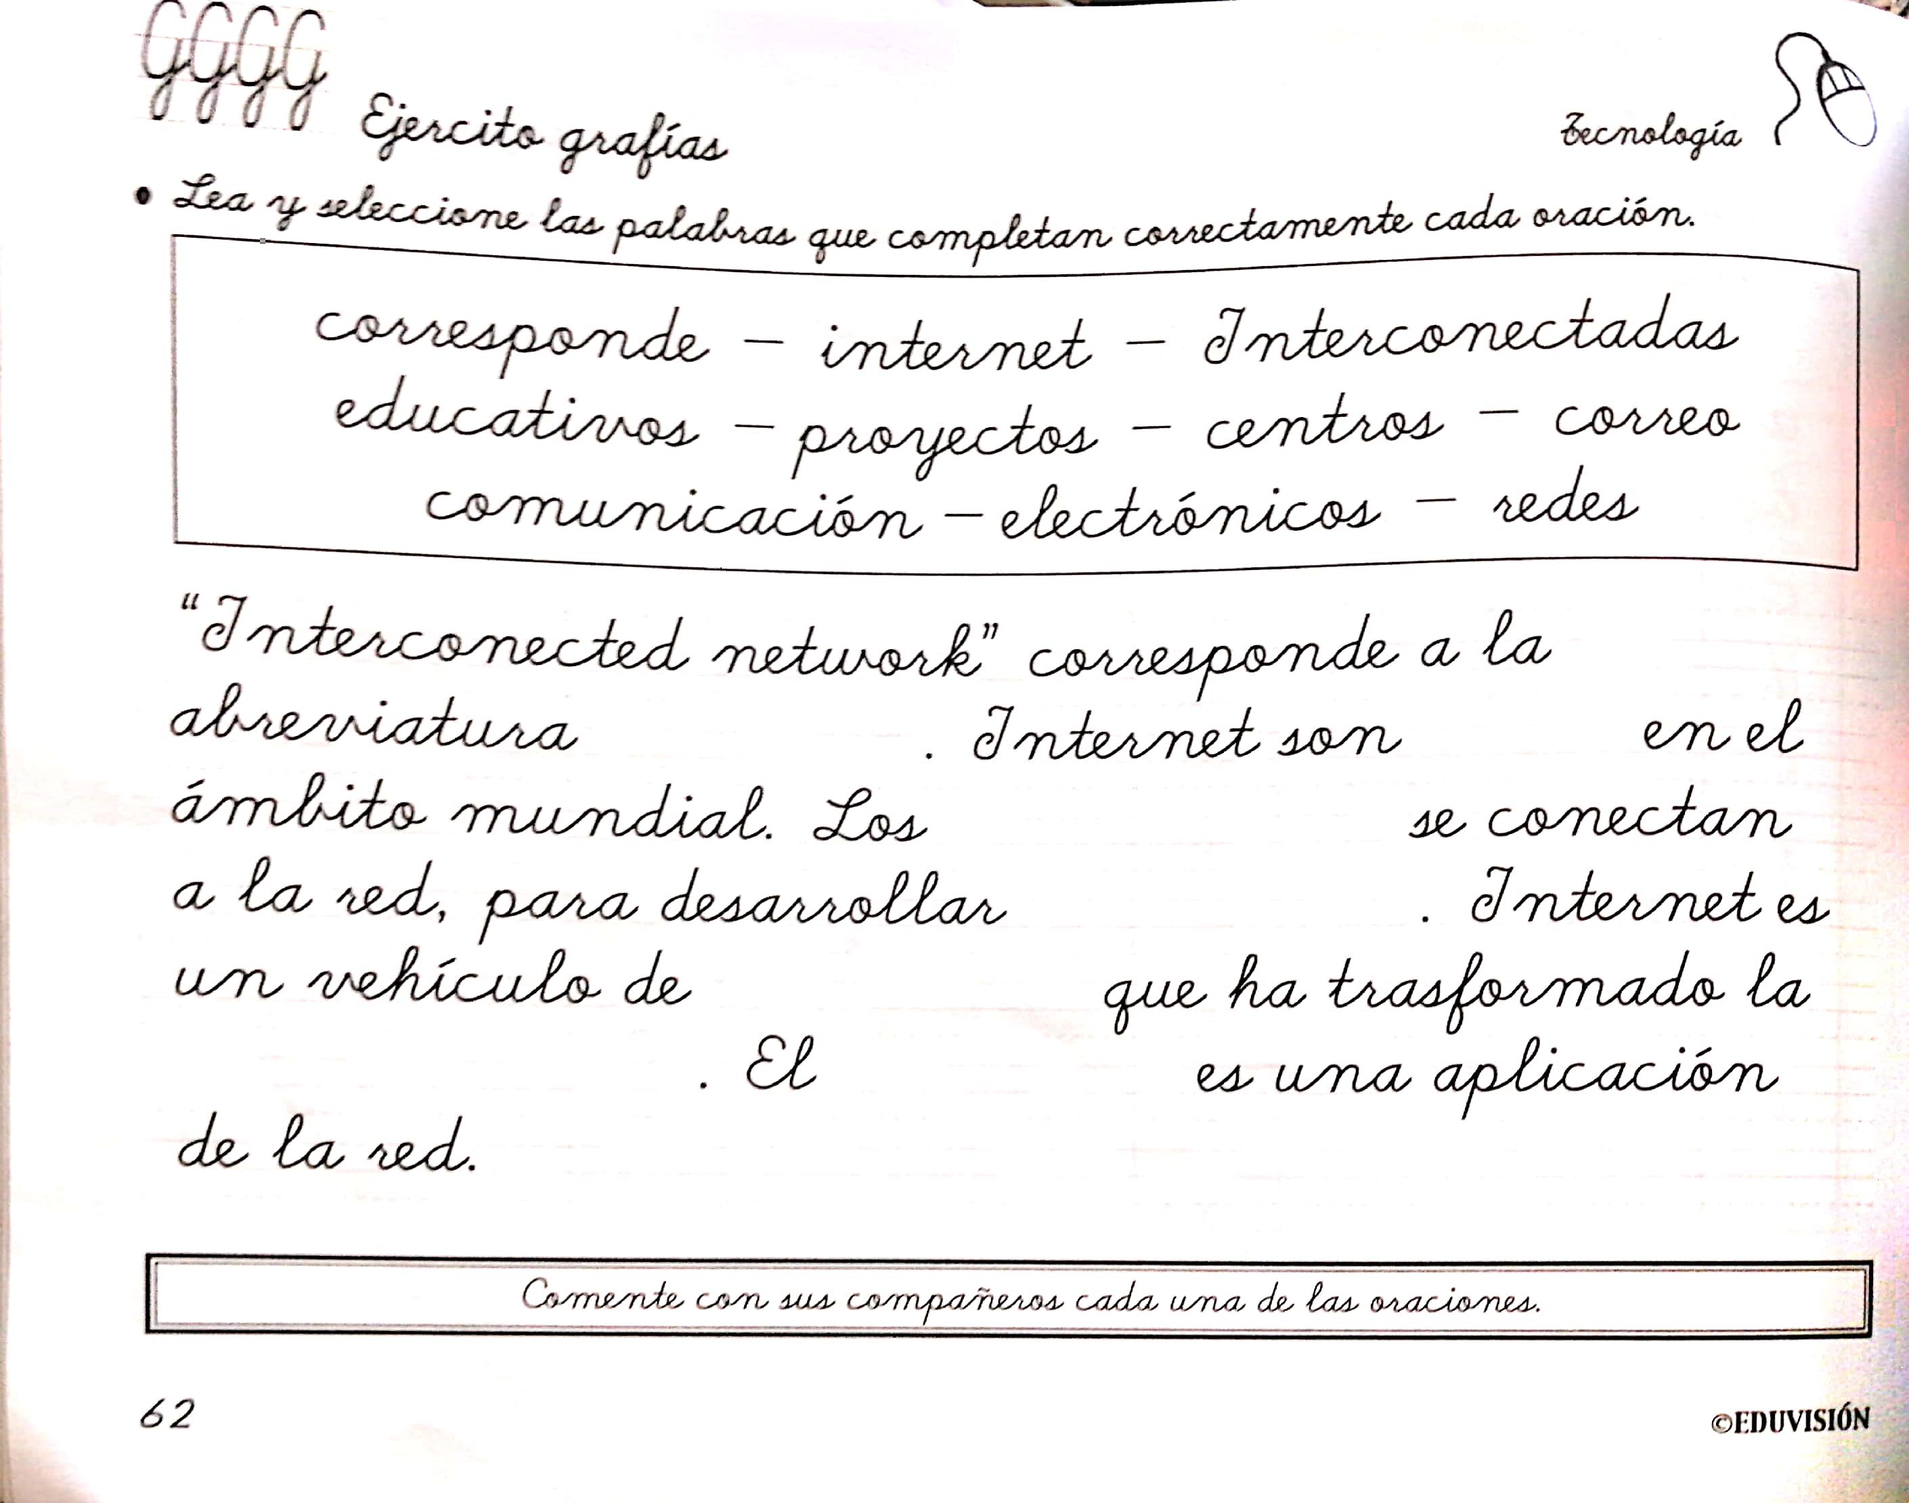

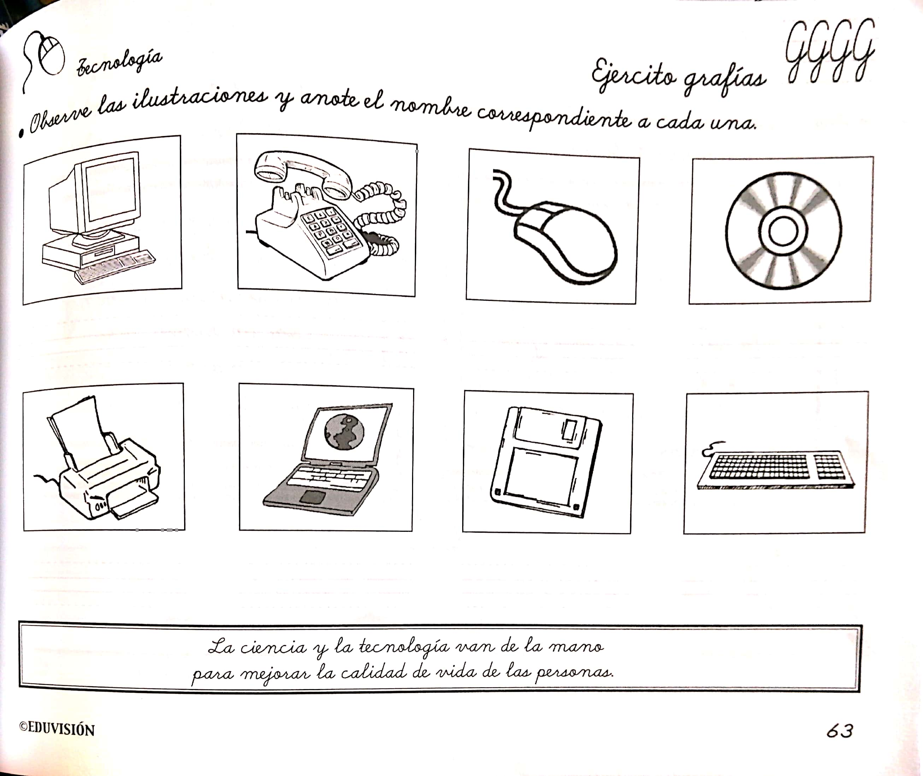

<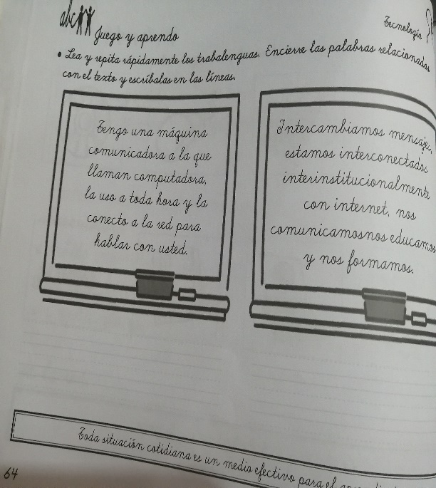

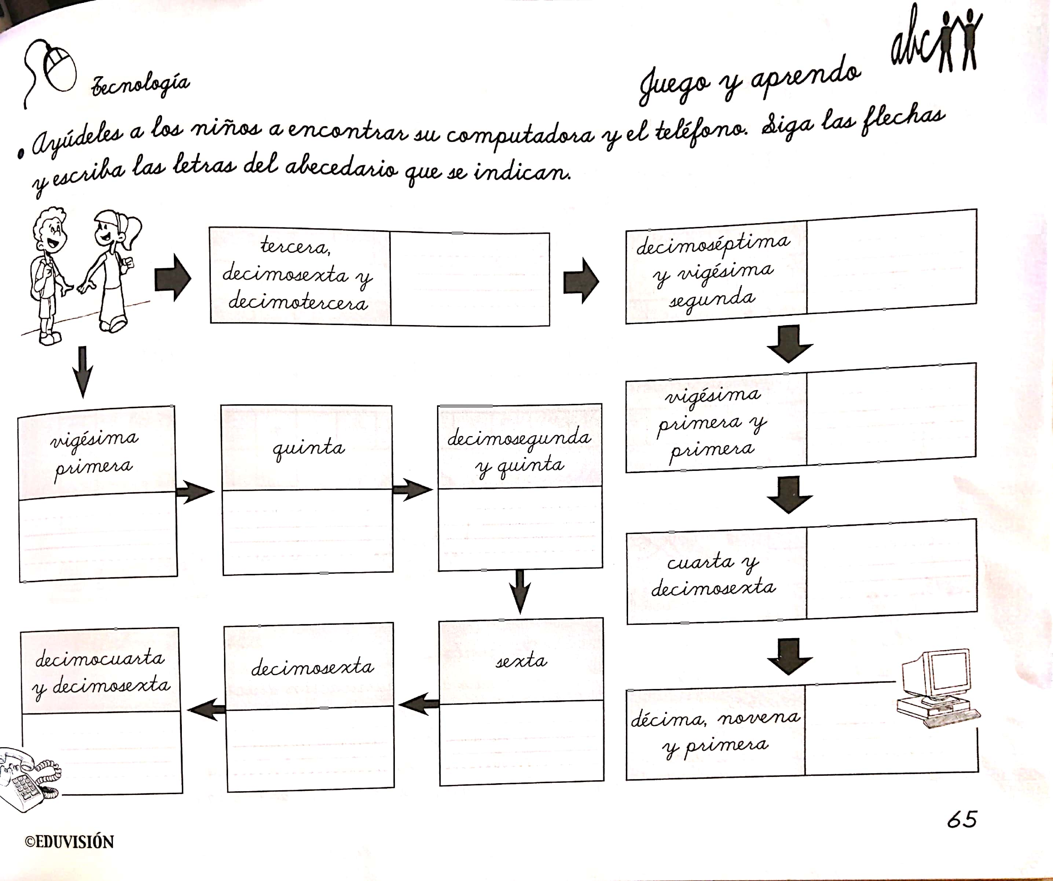

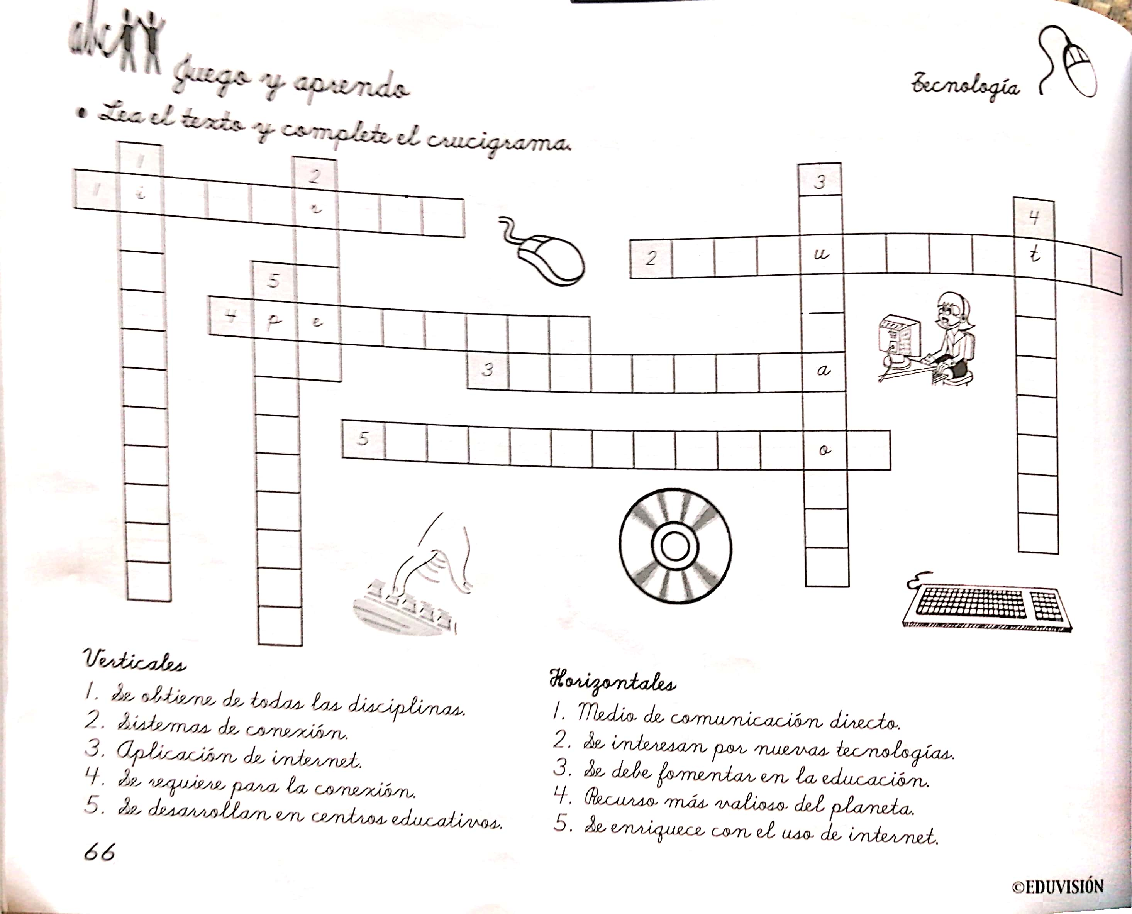

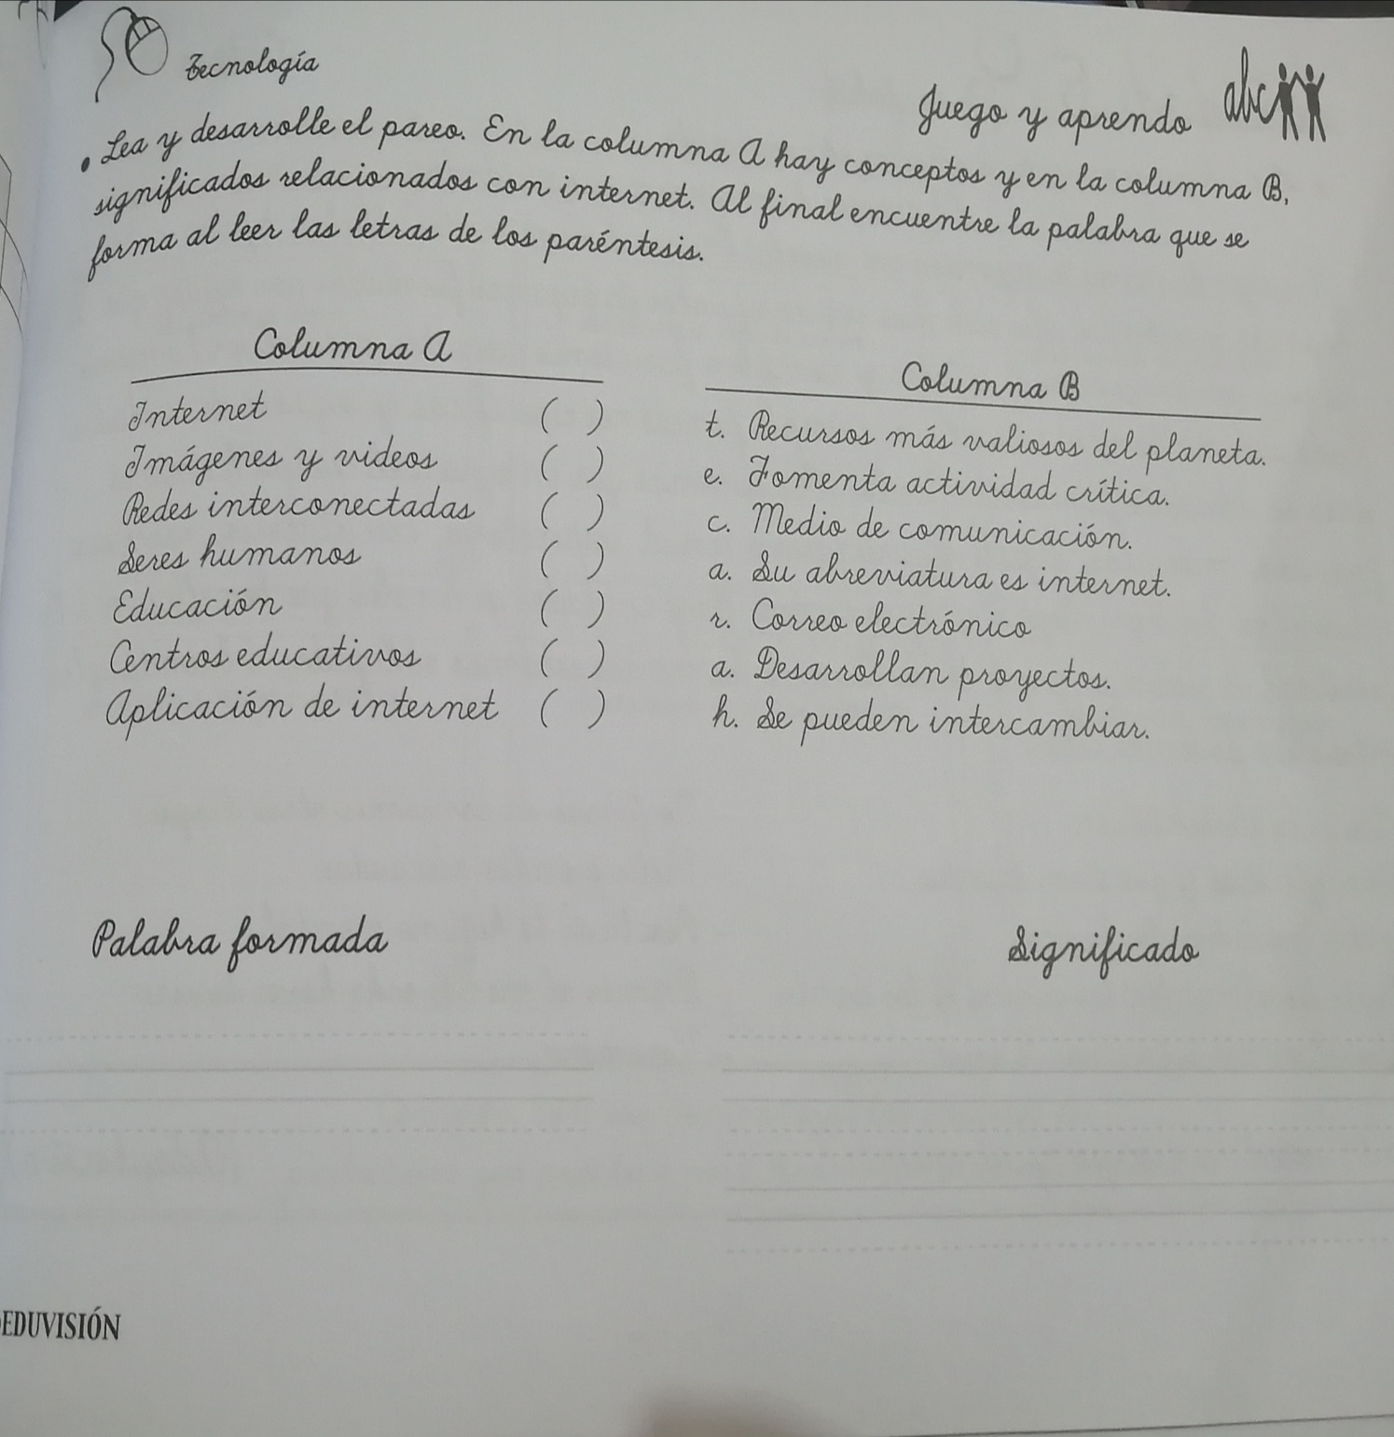

Ministerio de Educación
Escuela Particular Bellas Luces
Módulo de Artística
Segundo Trimestre
5°
Taller #6
Los Colores Primarios
Pinta las banderas de país empleando los colores primarios, con acuarelas y temperas. Página 50 del libro.
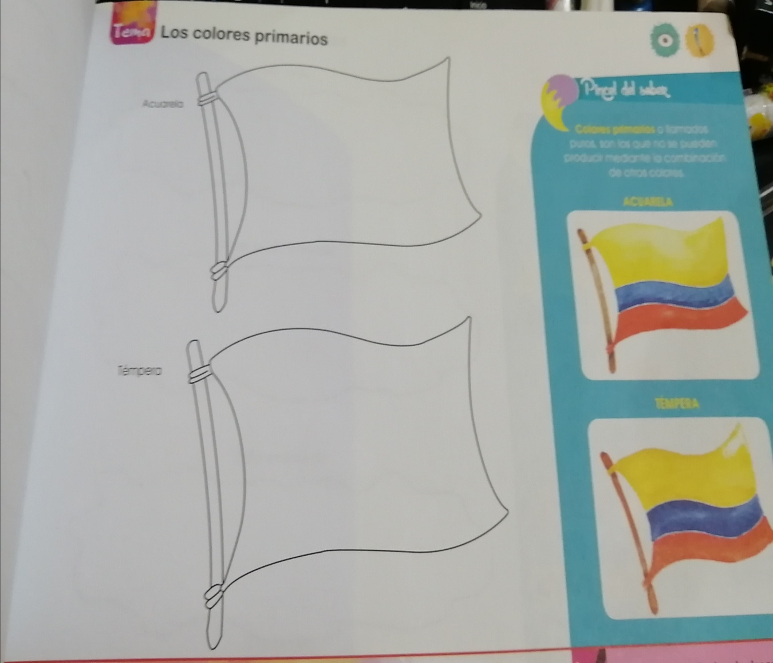

Ministerio de Educación
Escuela Particular Bellas Luces
Módulo de Agropecuaria
Segundo Trimestre
5°
Cuestionario #6
Clasificación de los Ecosistemas
Copia en tu cuaderno con las respuestas. Páginas del libro 106 y 107.
1. ¿Cuáles son las condiciones determinadas de cada ecosistema?
2. ¿Cuál es el componente principal del ecosistema terrestre?
3. ¿Qué comparten el ecosistema terrestre?
4. ¿Qué son los biomas en el ecosistema terrestre?
5. ¿Cuál es el componente principal del ecosistema acuático?
6. ¿Cómo se clasifican los ecosistemas acuáticos?
7. ¿Cuáles son las actividades que ponen en peligro los ecosistemas?
8. ¿Qué puede afectar la contaminación?
9. ¿Qué es la deforestación?
10. ¿Cómo se produce la sobreexplotación?
11. Cuáles son las estrategias importantes para que las personas tomen conciencia de los daños ocasionados al ecosistema?

Taller #6
Elabora las siguientes páginas del libro 110.
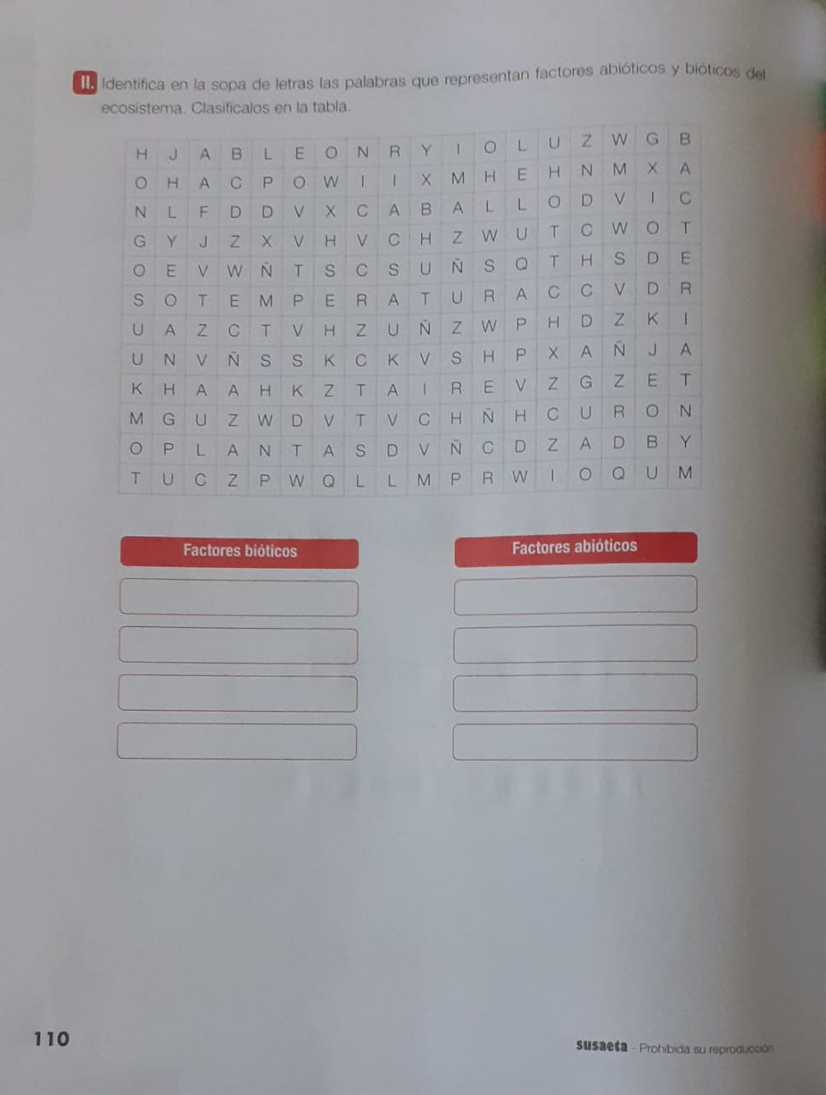

Páginas del libro.
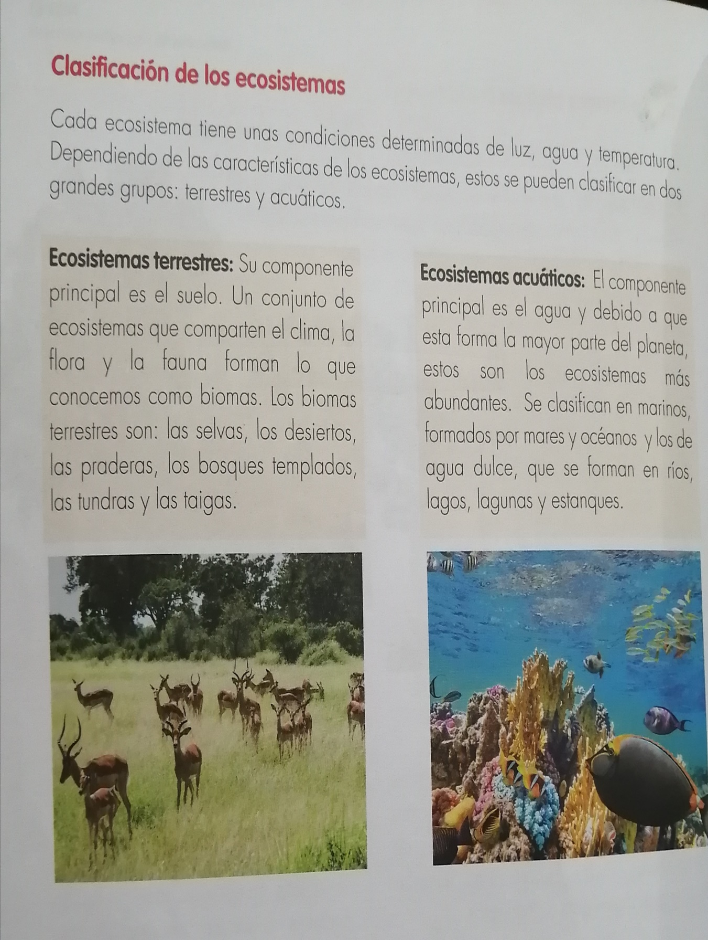
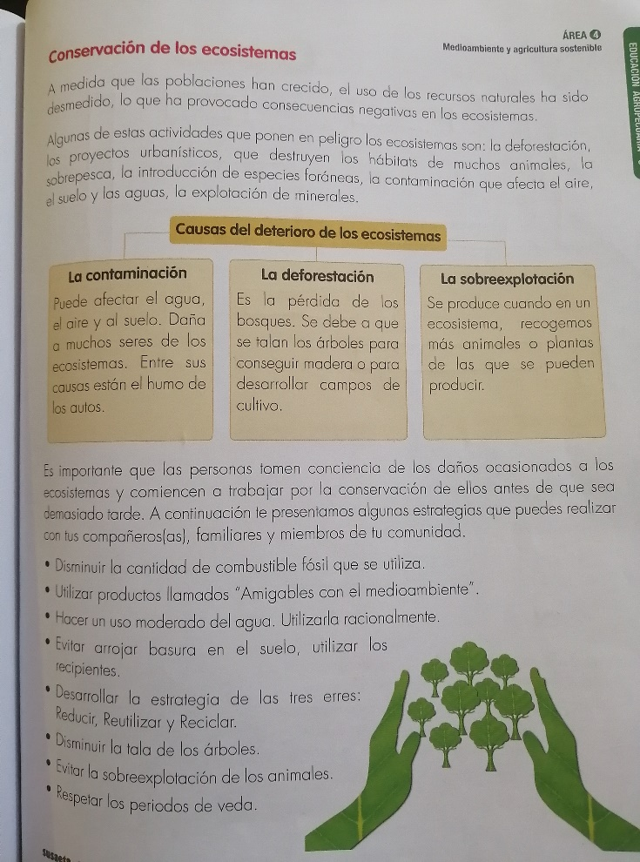

Ministerio de Educación
Escuela Particular Bellas Luces
Módulo de Ciencias Sociales
Segundo Trimestre
5°
Cuestionario # 6
La Población Panameña
Responde las siguientes preguntas. Páginas 140, 141 142 144 y 145. Copiar en su cuaderno.
1. ¿Qué es la población panameña?
2. ¿Cómo está compuesta la estructura de los grupos étnicos de la población panameña?
3. ¿Cómo es la mayor parte de la población del país?
4. ¿Qué son los grupos indígenas en América Latina?
5. ¿Dónde habitan los Gunas?
6. ¿Cómo se llama la danza típica de los Gunas?
7. ¿Cómo eran conocidos los Embera-Wounaan?
8. ¿Dónde habitan los Wounaan y los Embera?
9. ¿Qué son los Ngabe – Bugle?
10. ¿Qué son los Nazo o Teribes?
11. ¿Que son los Bokotas?
12. ¿Qué son los Bribri?
13. ¿Qué son Hispano-indígena?
14. ¿Qué son los grupos afro colonial?
15. ¿Cómo está compuesto los grupos Afroantillano?
16. ¿Qué son Minorías étnicas?
Taller #6
Resuelve las siguientes páginas del libro 149, 150 y 151.
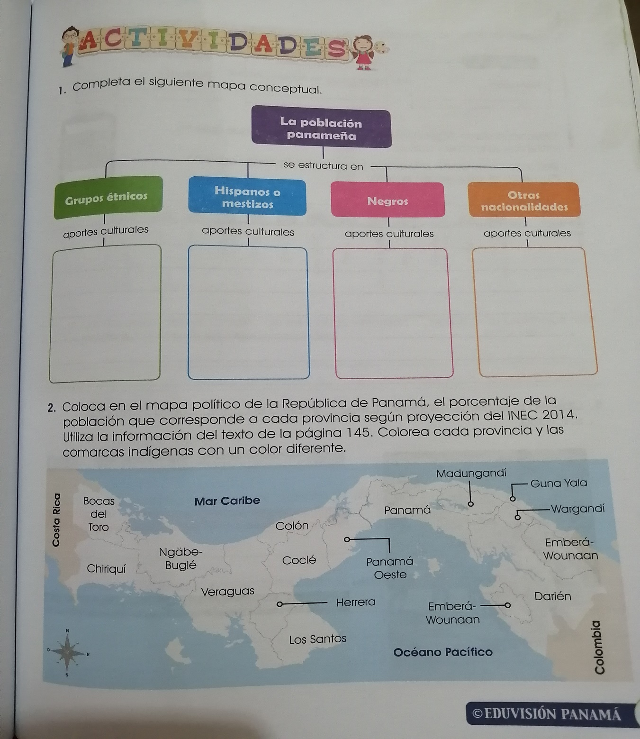
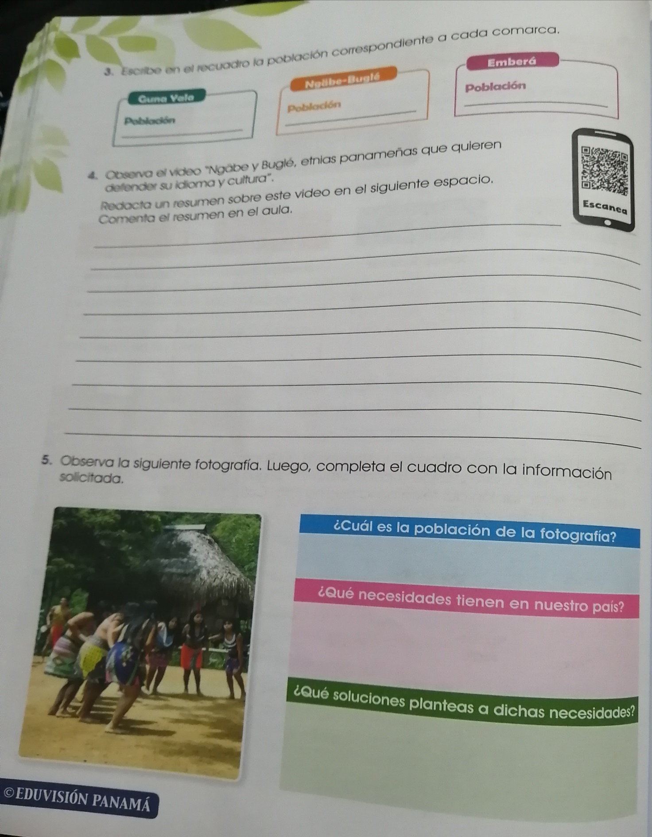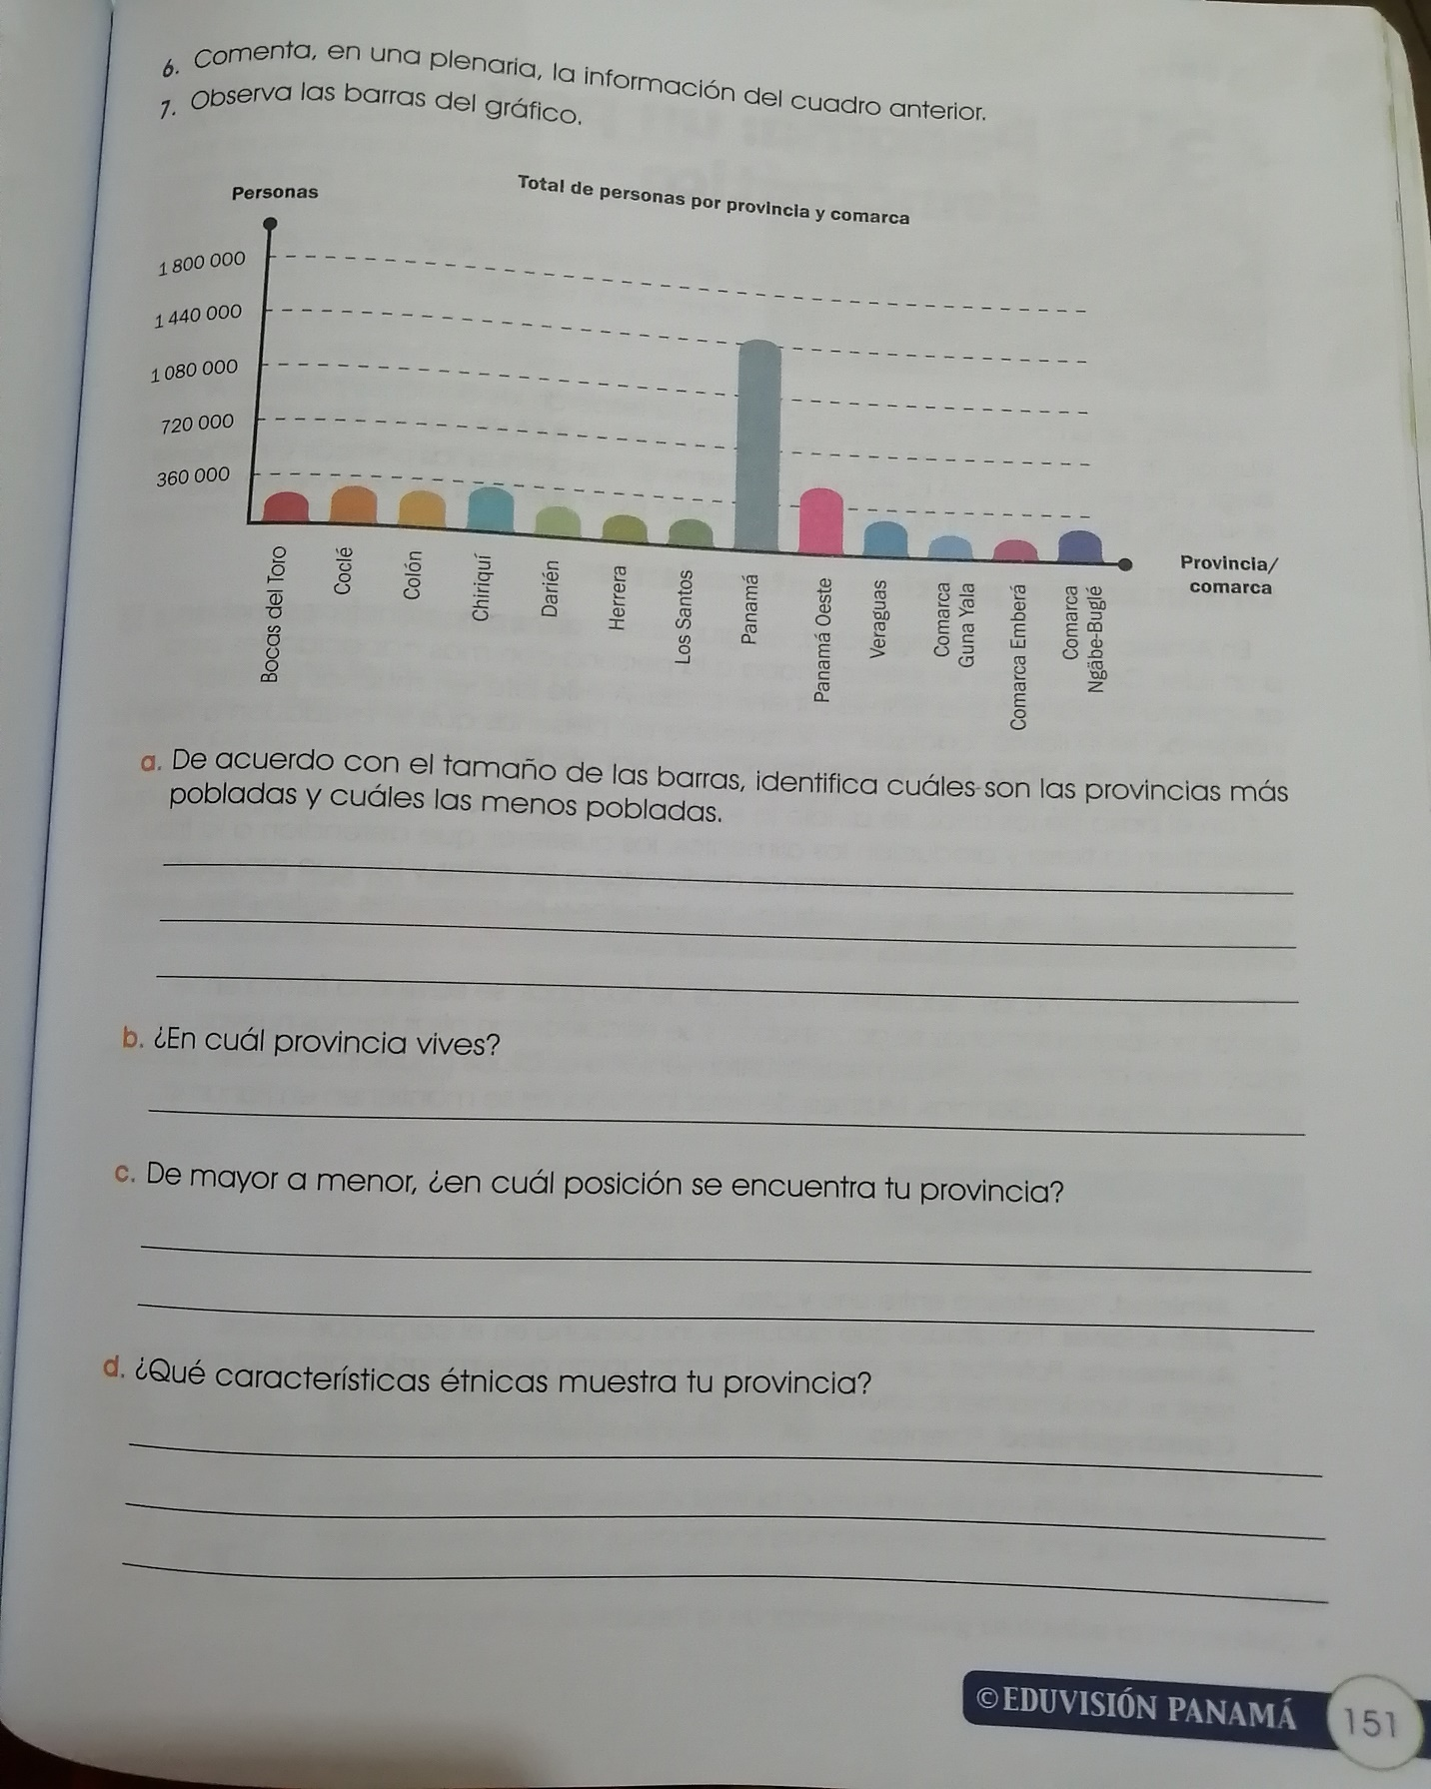

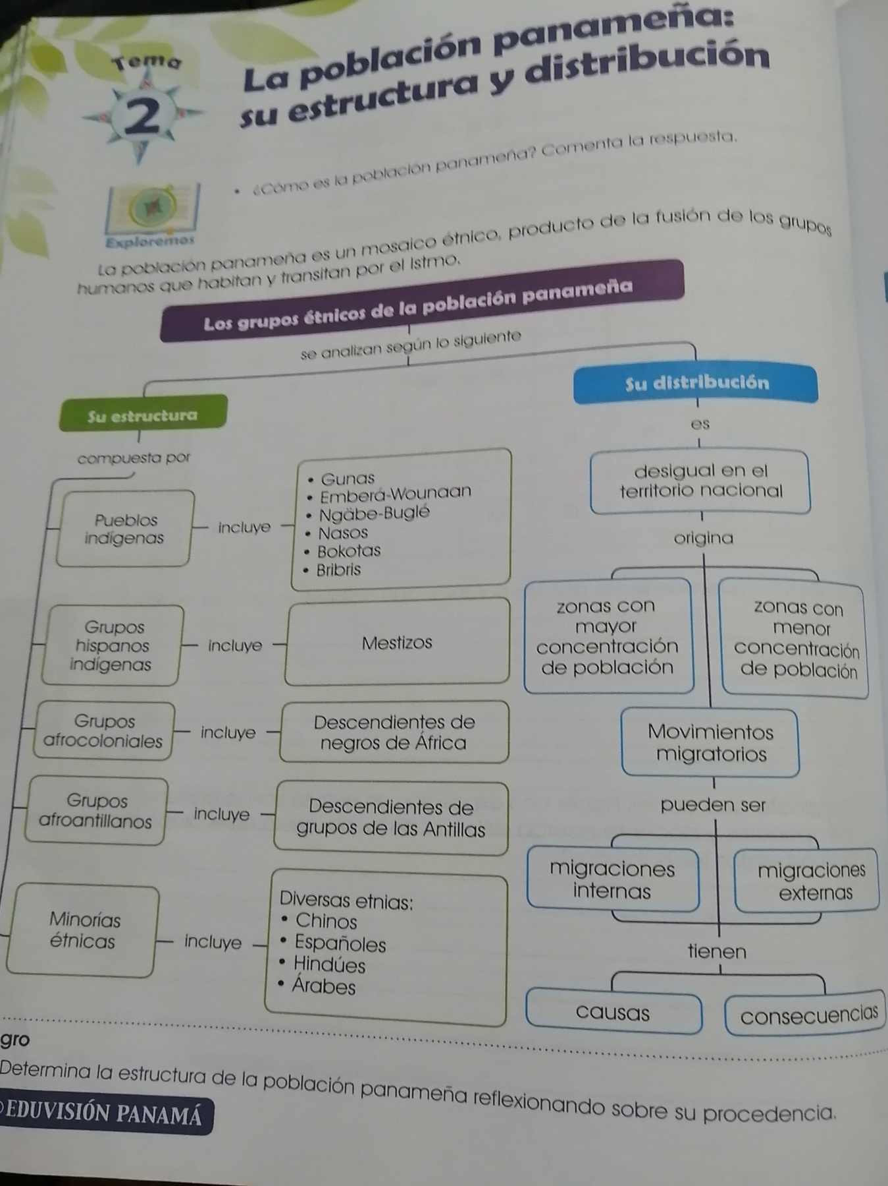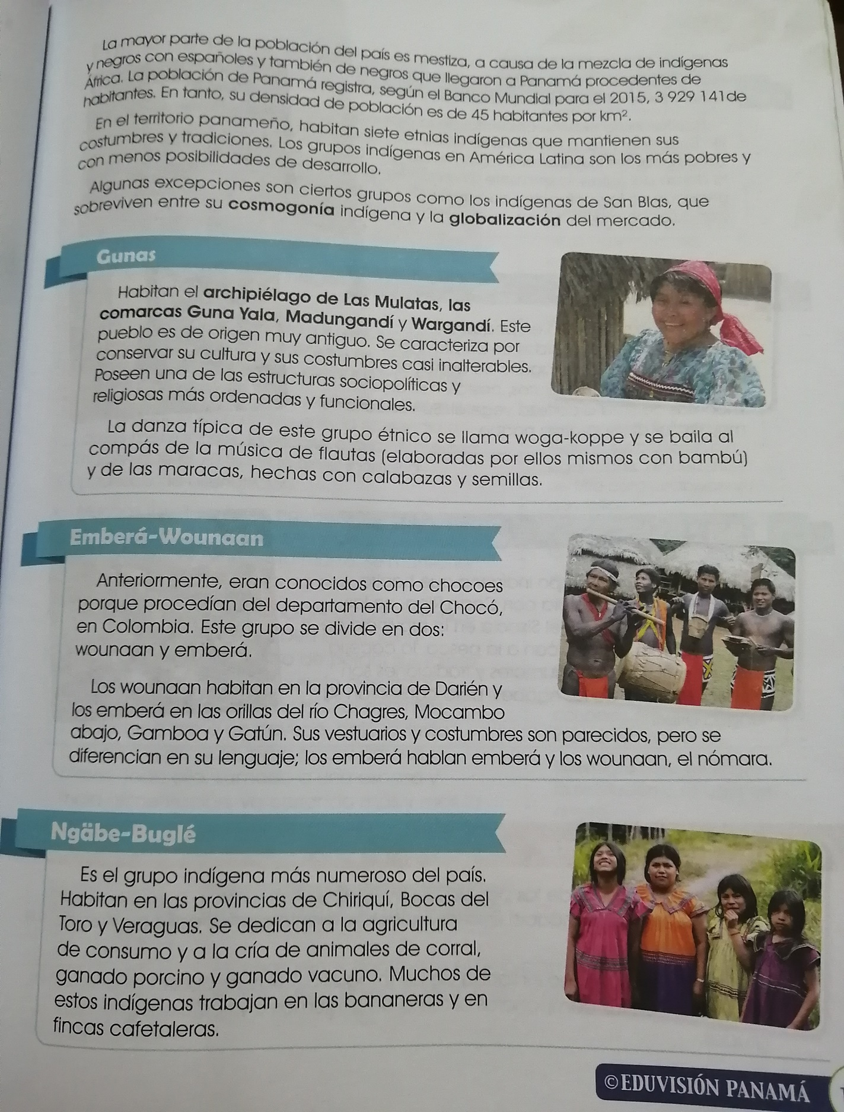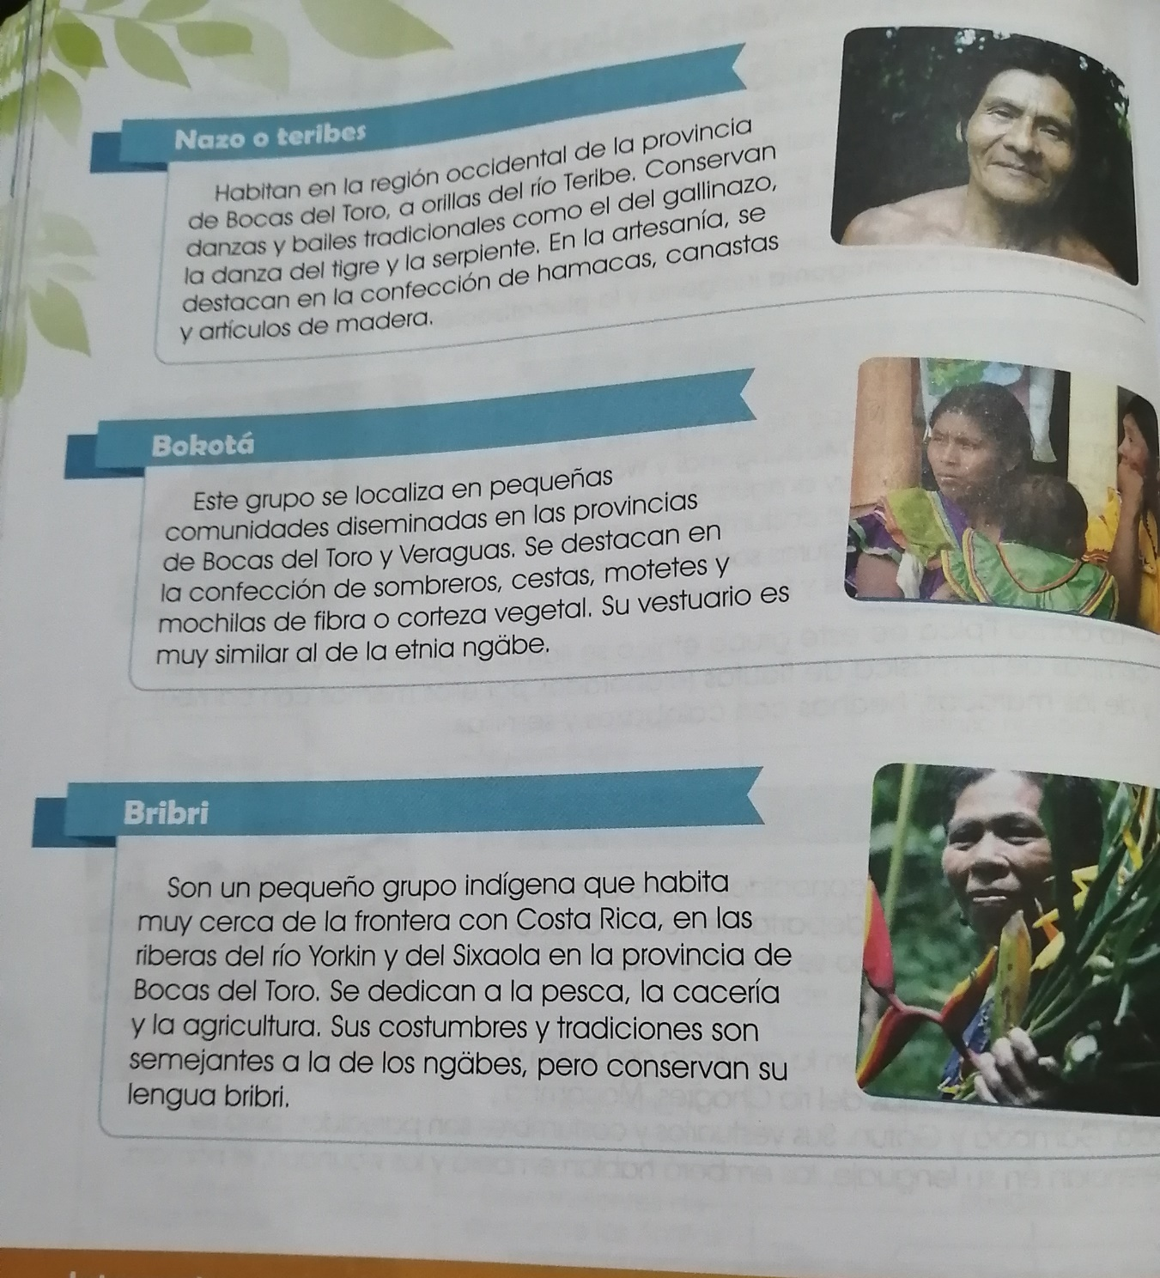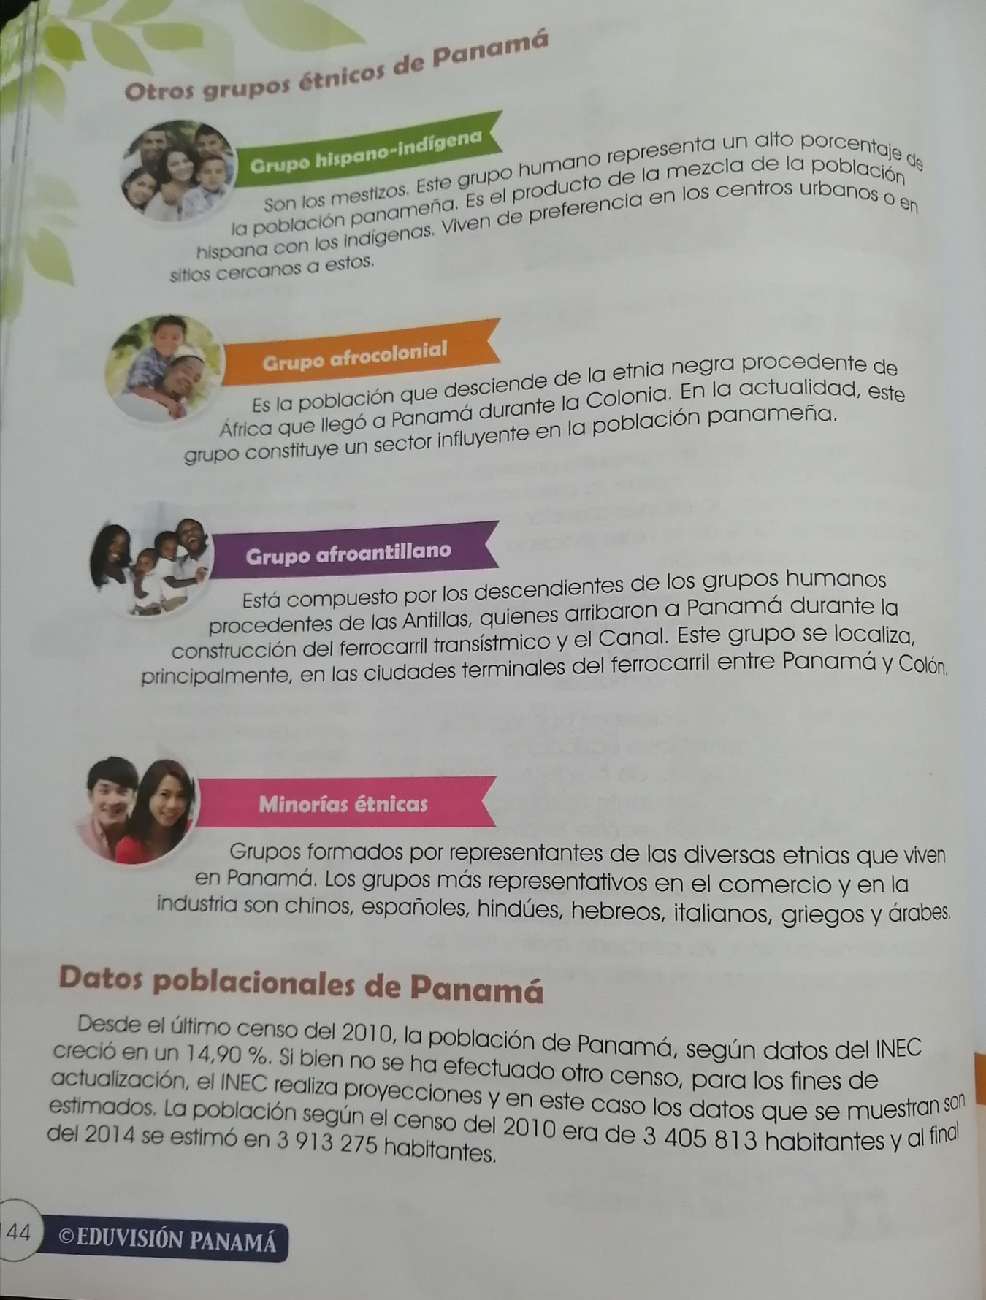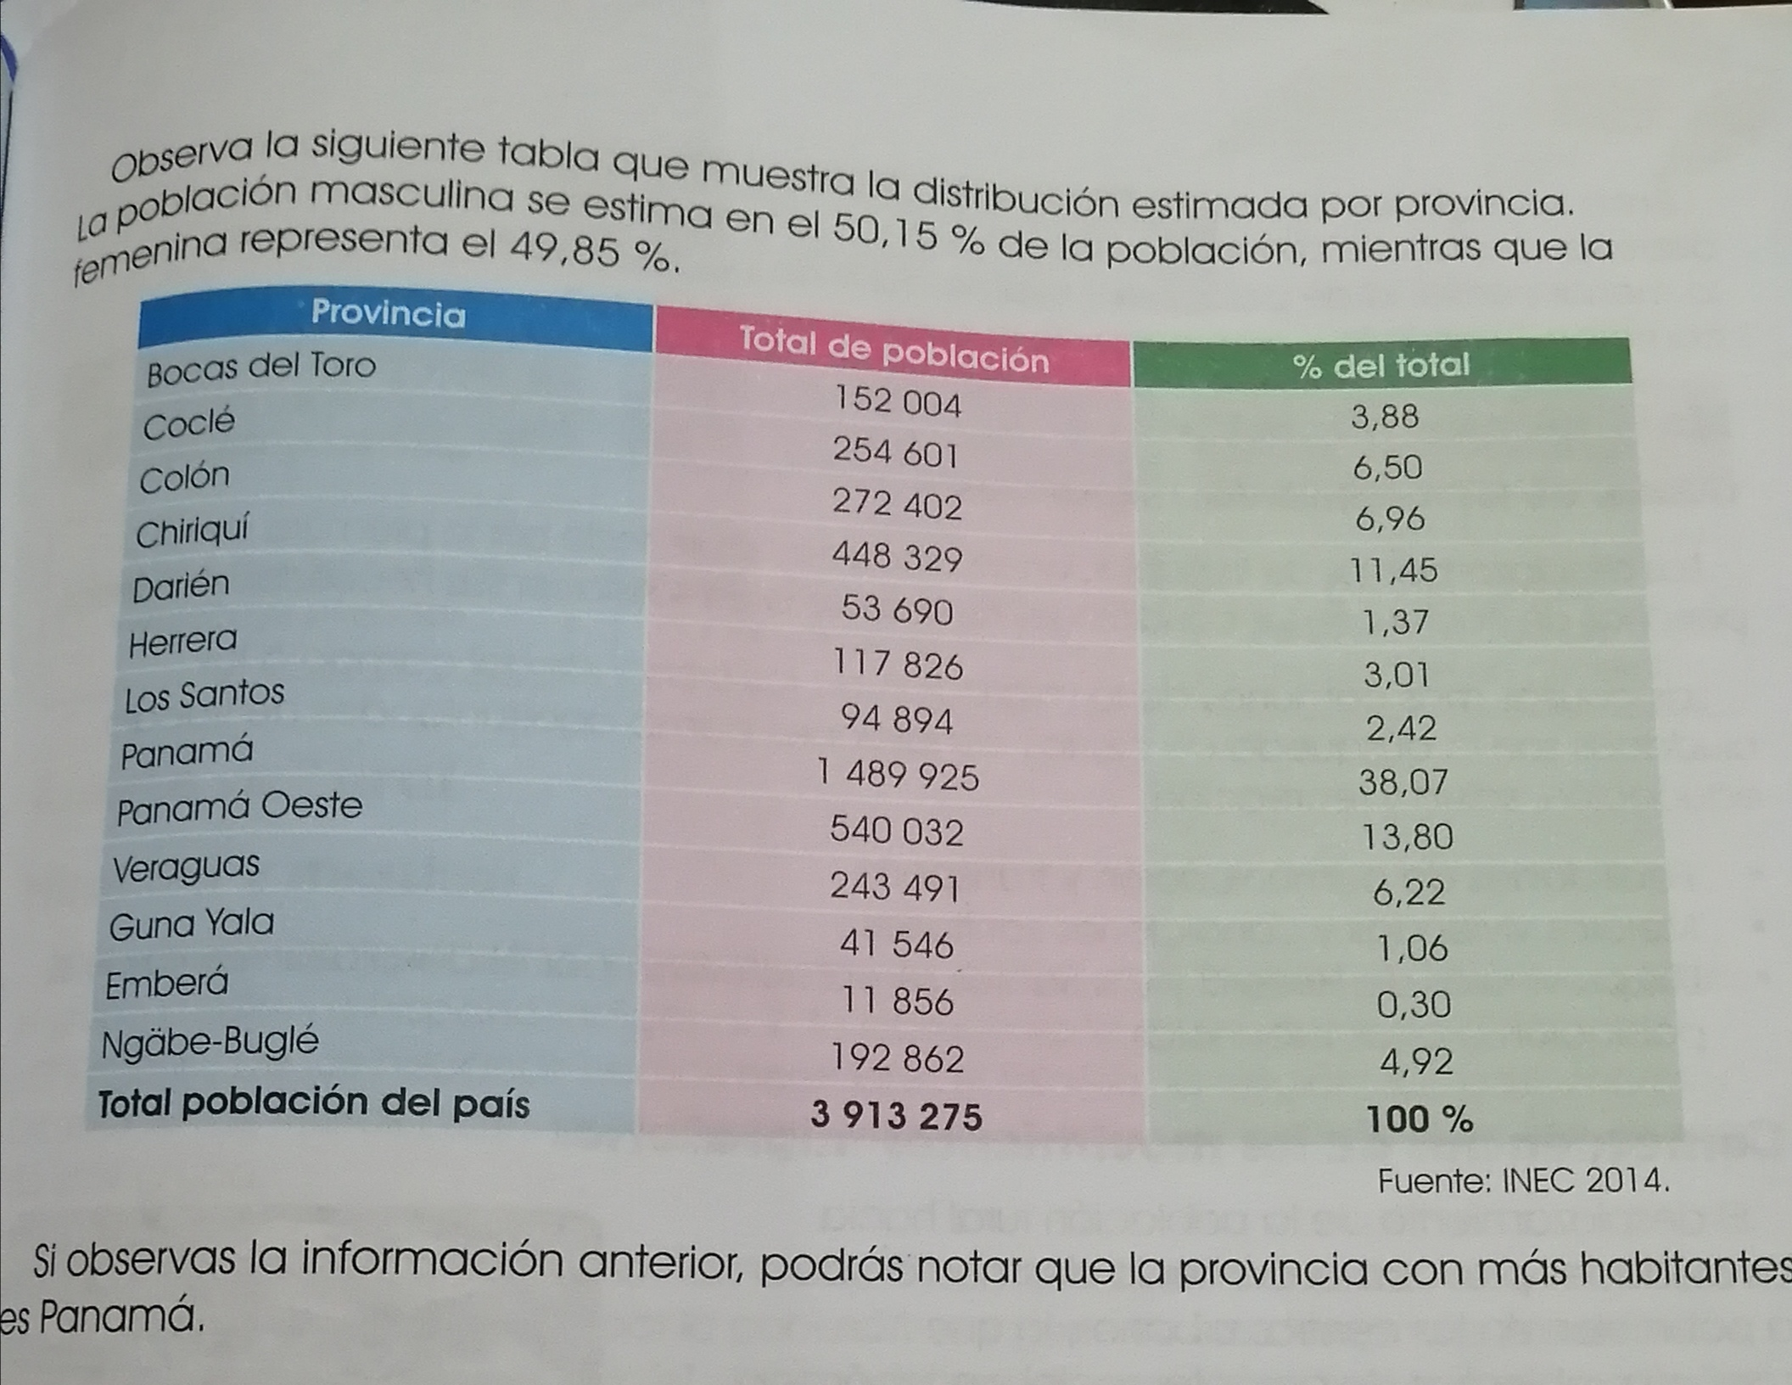

Ministerio de Educación
Escuela Particular Bellas Luces
Módulo de Matemáticas
Segundo Trimestre
5°
Tema #6
Sustracción de Fracciones No semejantes u Heterogéneas
Copiar en su cuaderno. Página 92 y 93 del libro.
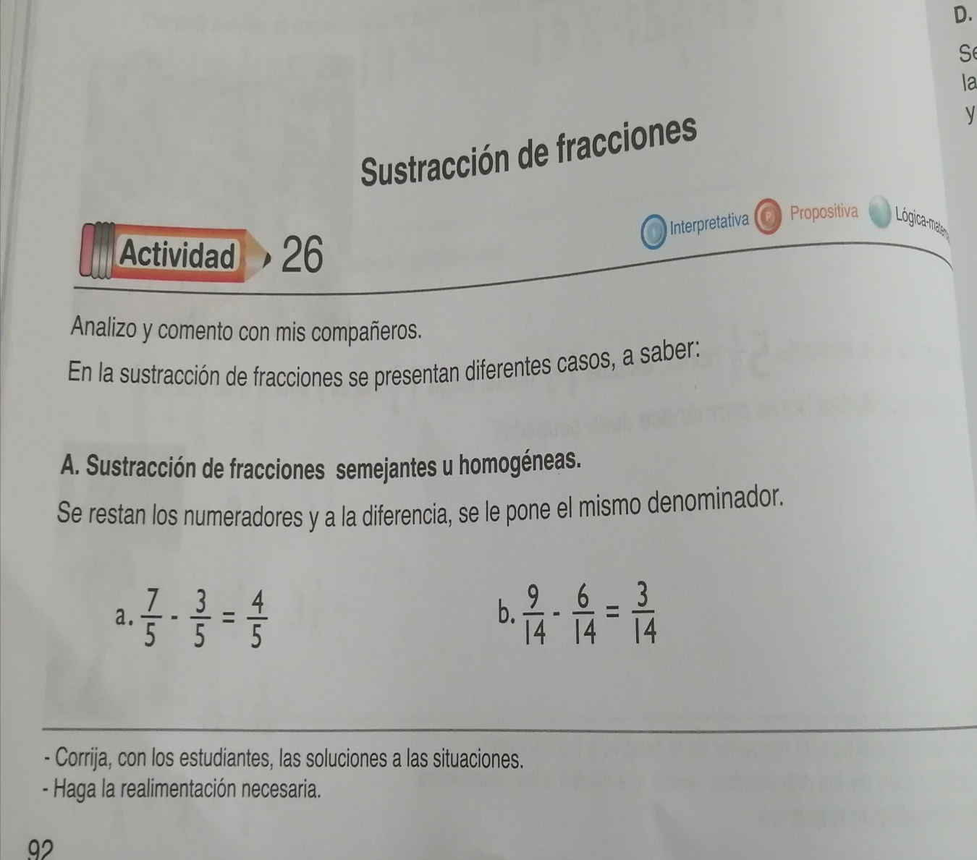

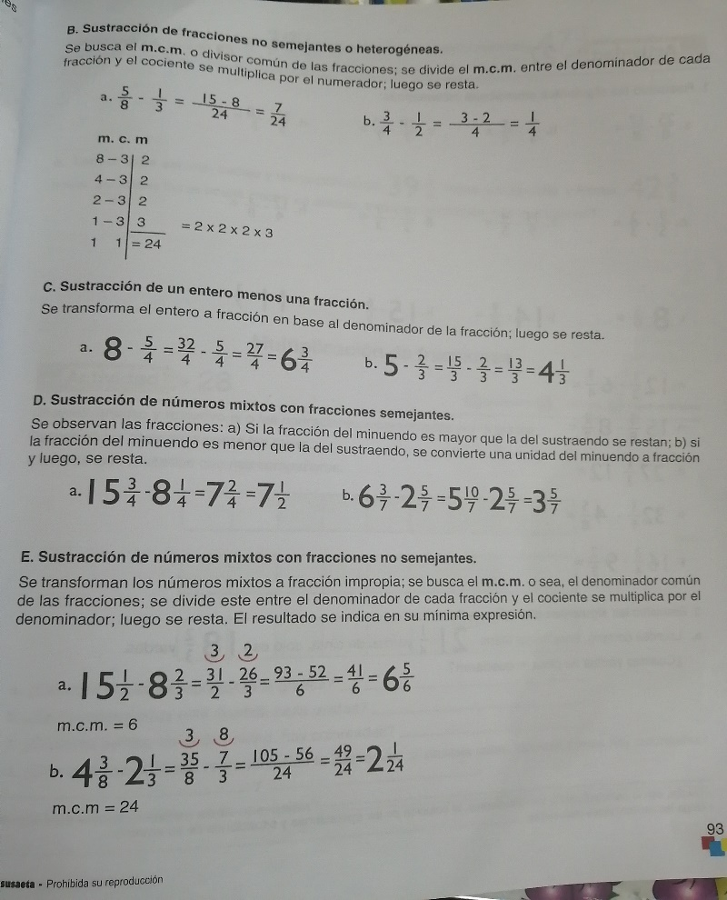

Taller #6
Resuelve las siguientes operaciones.
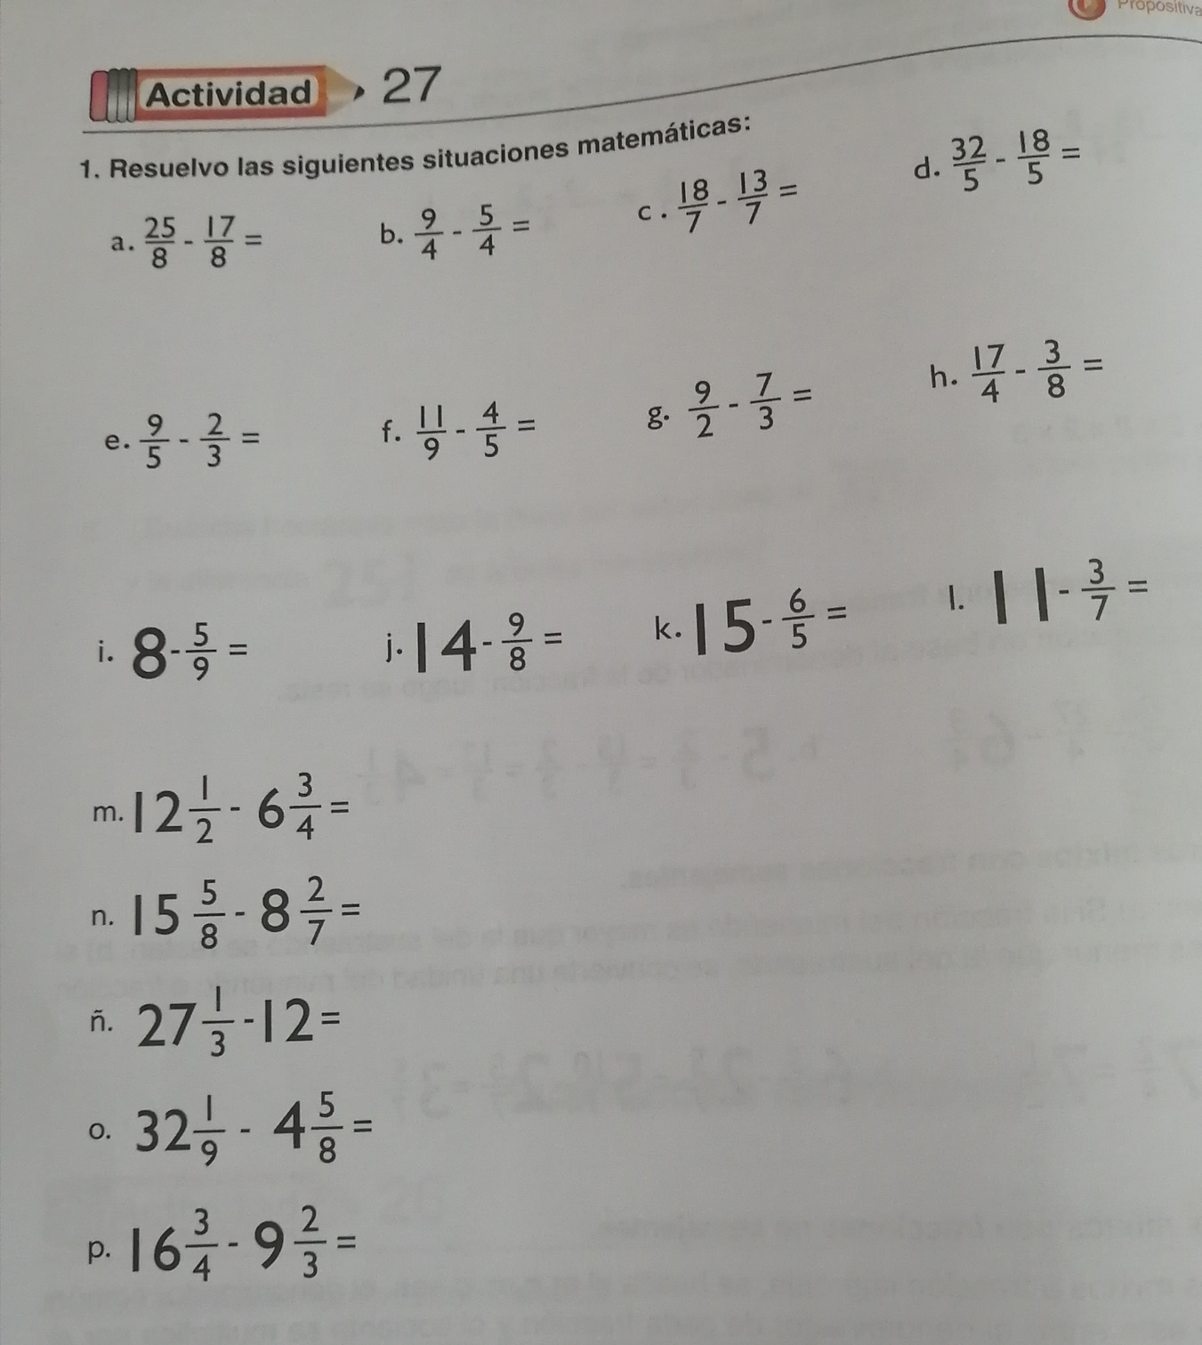

Ministerio de Educación
Escuela Particular Bellas Luces
Módulo de Religión
Segundo Trimestre
5°
Taller #6
Salmo #23
Exponer como una poesía.
- Expondrá en un video el Salmo #23.
- El vestuario será suéter de escuela y pantalón jeans o si desea uniforme completo.
- El video se enviará por vía WhatsApp.
- Día de la entrega 7 de agosto (si desea enviarlo antes está en su decisión) después de ese día la nota se le bajará.
- Tiene que hacer su presentación con su nombre y grado.
- Debe hacer mímica con la poesía del Salmo #23

Ministerio de Educación
Escuela Particular Bellas Luces
Módulo de Ciencias Naturales
Segundo Trimestre
5°
Cuestionario #6
Recursos Energéticos
Buscar las respuestas en el libro páginas 131, 132, 133,134, 135 y 136 copiar en su cuaderno.
1. ¿Que son recursos energéticos renovables?
2. ¿Cómo se les llama a los recursos energéticos renovables?
3. ¿Qué son recursos no renovables?
4. ¿Cuáles son las fuentes de energía renovables?
5. ¿Diga las ventajas de la energía renovables?
6. ¿Cuál es la principal fuente de energía?
7. ¿Quiénes aprovechan la energía solar?
8. ¿Para qué se utiliza la energía solar?
9. ¿Qué es la energía eólica?
10. ¿Para qué se utiliza la energía eólica?
11. ¿Qué e energía hidroeléctrica?
12. ¿Qué genera las represas?
13. ¿Cómo se le denomina a la energía de mar o mareomotriz?
14. ¿Cómo se produce la energía en el mar o mareomotriz?
15. ¿Cómo se produce la energía geotérmica?
16. ¿Cómo se manifiesta la energía geotérmica?
17- ¿Qué es la biomasa?
18. ¿Cuáles son las dos maneras que se aprovecha la biomasa?

Taller #6
Elabora las siguientes páginas. 132, 134, 136 y 137.
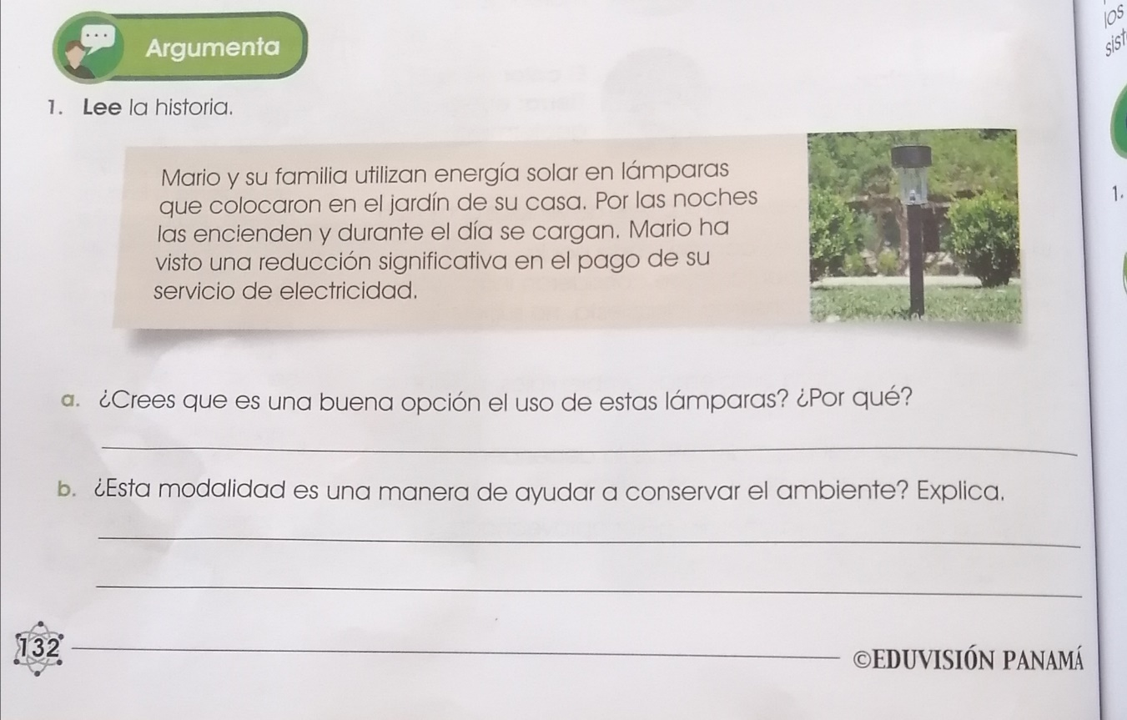
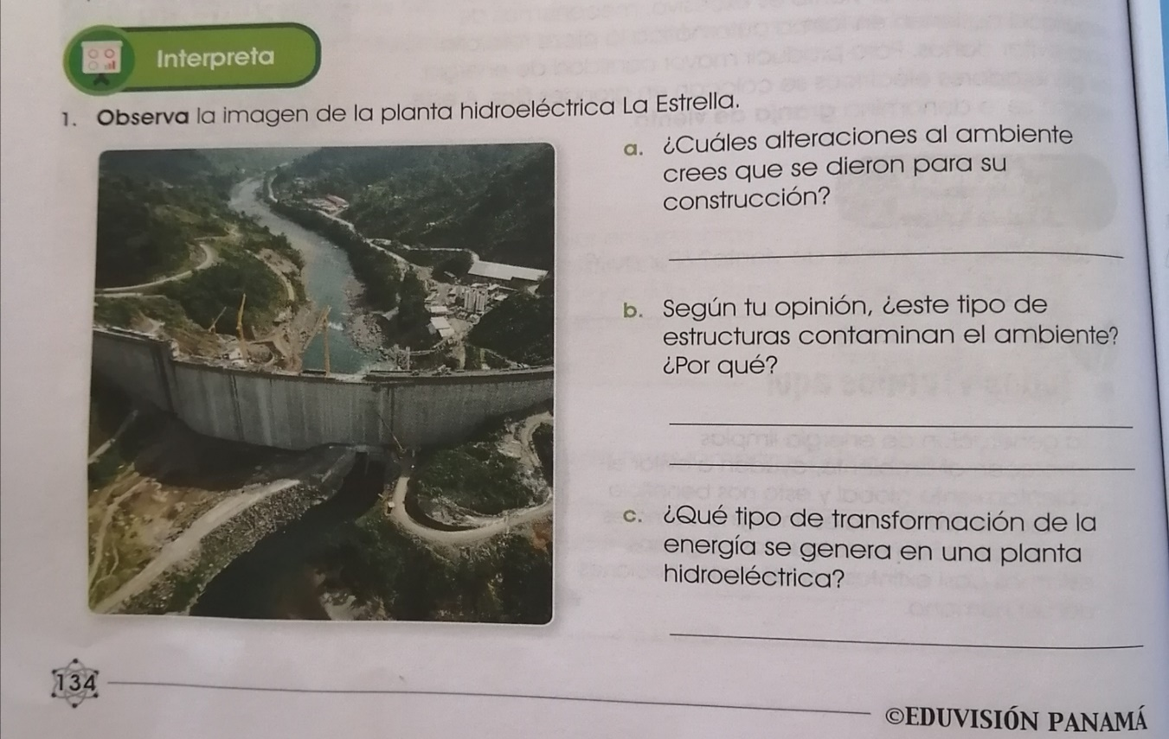
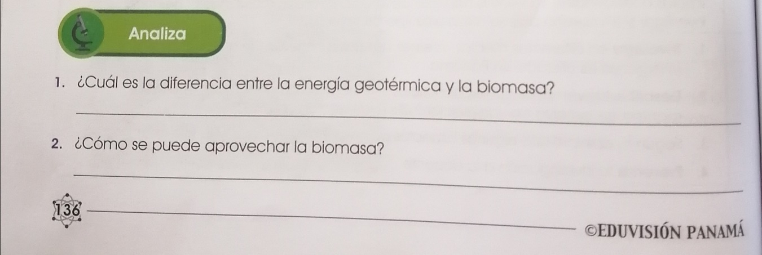
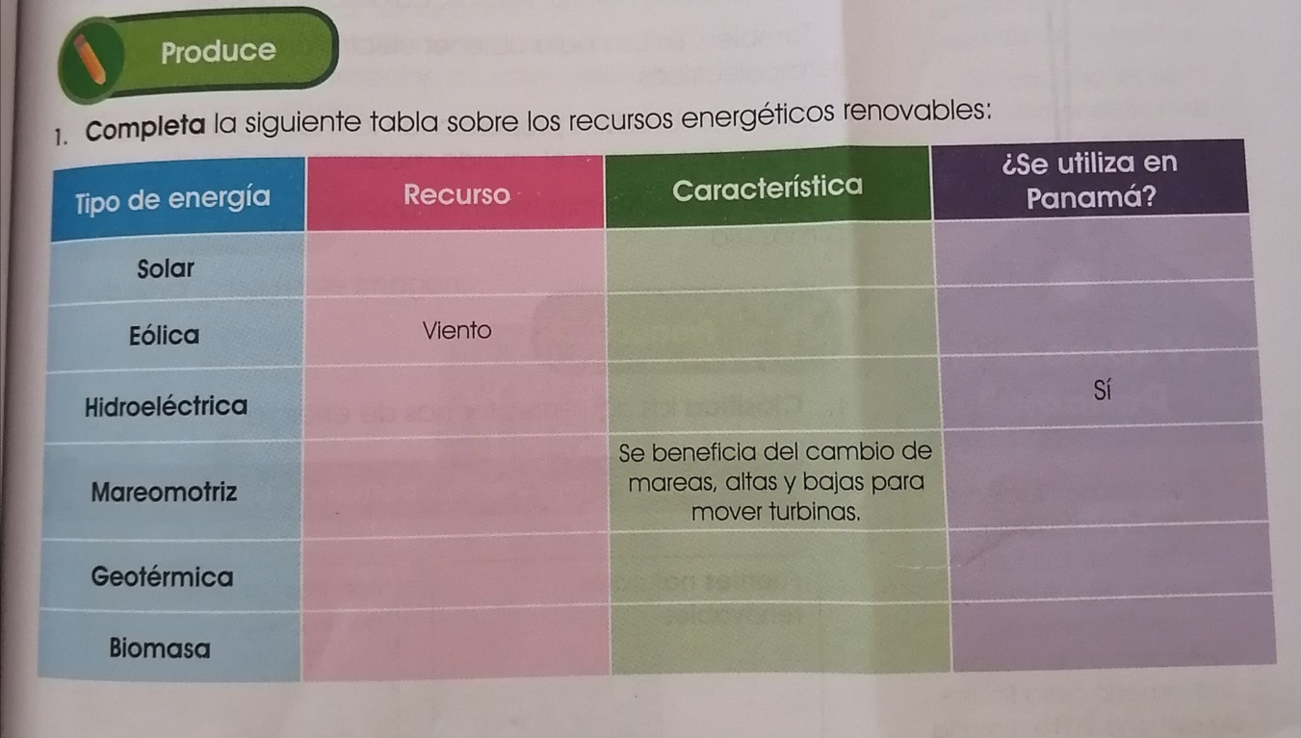

Páginas del libro.
